
T/CECS XXX ：202X

中 国 工 程 建 设 协 会 标 准

配拉结支架混凝土空心叠合板技术规程
（征求意见稿）
拟改名“叠合混凝土空心楼盖结构技术规程”

前 言
根据中国工程建设标准化协会《关于印发<2022年第一批协会标准制订、修订计划>的通知》（建标协字[2022]13号）的要求，规程编制组经广泛调查研究，认真总结工程实践经验；参考有关国际标准和国外先进标准，在广泛征求意见的基础上，制定本规程。
本规程的主要技术内容是：1.总则；2.术语和符号；3.基本规定；4.材料；5.设计计算；6.构造规定；7.构件制作与运输；8.施工安装；9.质量验收。
本规程中以黑体字标志的条文为强制性条文，必须严格执行。
本规程由中国工程建设标准化协会负责管理和对强制性条文的解释，由北京东方京宁建材科技有限公司负责具体技术内容的解释。执行过程中如有意见和建议，请寄送至北京东方京宁建材科技有限公司（地址：北京市昌平区北七家镇威尼斯花园五区7-2，邮编：102218）。

本规程主编单位： 北京东方京宁建材科技有限公司
清华大学
本规程参编单位： 中冶建筑研究总院有限公司
清华大学建筑设计研究院有限公司
筑博设计股份有限公司
北京市建筑设计研究院
中国建筑标准设计研究院有限公司
中国建筑设计研究院有限公司
中交建筑集团有限公司
北京工业大学
中国建筑西北设计研究院有限公司
中国建筑第五工程局有限公司
华润置地有限公司
招商局蛇口工业区控股股份有限公司
宁夏千弓预应力技术工程有限公司
北京清筑科技股份有限公司
长春预应力工程有限责任公司
深圳市清华苑建筑与规划设计研究有限公司
深圳市建筑设计研究总院有限公司
深圳华森建筑与工程设计顾问有限公司
珠海市建筑设计院
珠海市规划设计研究院
中信建筑设计研究总院有限公司
基准方中建筑设计股份有限公司
深圳市华阳国际工程设计股份有限公司
南宁市建筑规划设计集团有限公司
成都市建筑设计研究院有限公司
山东高速城乡发展集团有限公司
北京清控水木建筑工程有限公司
本规程主要起草人：徐 焱 赵作周 王晓锋 任晓勇
彭 杰 徐晓达 杨慧来 马镇炎
閤东东 马 涛 韩文龙 孙海林
任宝双 张微敬 赵晓兵 左 健
王世斌 单宏伟 王 慎 吴和坤
周晓明 丘治东 胡建新 张鸿斌
吴建辉 丁艳涛 冯成吉 鲁永江
贾 粤 姚齐洋 陈静波 吴 晖
邓 波 王启文 梁叶沛 曹伟良
李巨民 宋罡程 徐 妍 谷岳林
温永坚 孙楚平 陈诗学 张高勇
陈 彬 王元涛 翟浩然 张 伟
寇宝民 徐 强 尹 辉 李豪杰
文 宇 刘 慧
本规程主要审查人：
目 次

1 总则 1
2 术语和符号 2
2.1 术语 2
2.2 符号 4
3 基本规定 6
4 材料 8
4.1 混凝土 8
4.2 钢筋和预应力筋 8
4.3 填充体 9
4.4 预制空心板 10
5 结构设计 11
5.1 一般规定 11
5.2 承载力极限状态验算 15
5.3 正常使用极限状态验算 16
6 构造要求 18
6.1 一般规定 18
6.2 钢筋和预应力筋布置 19
6.3 填充体与拉结支架布置 21
6.4 拼缝构造 22
6.5 支座构造 22
6.6 吊点构造 24
7 构件制作与运输 25
7.1 一般规定 25
7.2 构件制作 25
7.3 构件检验 27
7.4 构件运输与堆放 28
8 施工安装 30
8.1 一般规定 30
8.2 安装 30
8.3 叠合层混凝土施工 31
9 质量验收 33
9.1 一般规定 33
9.2 进场验收 33
9.3 安装验收 35
附录A 填充体检验方法 36
A.1 外观检查 36
A.2 尺寸偏差检查 36
A.3 物理力学性能检查 36
附录B 叠合空心板自重、折实厚度、体积空心率计算 38
附录C 施工流程 39
附录D 预制空心底板质量验收记录表 40
D.1 空心底板填充体进场验收记录表 40
D.2 预制空心底板安装检验批质量验收记录表 41
附录E 工字形梁叠合面水平抗剪计算与设计 43
本规程用词说明 45
引用标准名录 46
条文说明 47

Contents

1 General provisions…………………………………….………………………………………….................…….1
2 Terms and Symbols……….…………………………………………………………………………………….…..……2
a) Terms……………………………………………..………………………………………………..………...2
b) Symbols……………………………………..…...…………………………………………………...…...…….4
3 Fundamental principle…………………………………………………………………….…………...…….…6
4 Materials…...…………………………………………………………………………………..………....8
a)Concrete……….........……………………………………………..………………………………...…8
b)Reinforcement and prestressed reinforcement………………………………………………………...…8
c)Filler……….........……………………………………………..………………………………...…9
d)Precast hollow base slab…………………………………………..………………………………...…10
5 Structural design ……………..……………. ……………………………………………….……....11
a) General stipulations……………………………. . .……………………..………….………………...…11
b)Ultimate limit states…………....……………………………………………………………...………..…15
c)Serviceability limit states……..………………………….. ………………………………………….16
6 Stipulations for detailing requirements………..……………………………………………………………….….18
a)General requirements…………………………………………………………..…………….…..….….18
b)Reinforcement and prestressed reinforcement arrangement…..……………………..………………...….…19
c)Filler and tie bracket arrangement….………………………………………………………………...……..21
d)Jointing structure……………...……………………………………………………………...………22
e)Support structure……………...……………………………………………………………...………22
f)Lifting point structure……………...……………………………………………………………...………24
7 Component fabrication and transportation………………………………………………………….................………25
a)General requirements……………………...…………………. .……………………………….…………..…25
b)Component fabrication..............…..……………………………………………..………………...……25
c)Component inspection…………..…………………………….…………………..……………………27
d)Component transportation and stacking……….…………………….…………………..……………………28
8 Construction and installation…………….…………………………….…………………………….…..…………….30
a)General requirements………….……………………………………………………………………………….…..30
b)Installation……………………………………..……………………………………………….………30
c)Construction of laminated layer concrete…….…………………………………………………………..…31
9 Quality acceptance………….……..……………. ……………………………………………….……....33
a)General requirements……………………………. . .……………………..………….………………...…33
b)Acceptance check of admittance ………………. ………………. ……..………….………………...…33
c)Acceptance check of installation…………………………………………………………...………..…35
Appendix A Check method of filler…………………………………………………………………………………………36
a)Visual inspection……………………………. . .……………………..………….………………...…36
b)Dimensional deviation inspection………………. ……………. ……..………….………………...…36
c)Physical and mechanical performance inspection…………………………………...………..…36
Appendix B Calculations of weight, converted thickness and volumetric void ratio of laminated hollow plate………38
Appendix C Construction technological process………………………………………………………………….………39
Appendix D Prefabricated hollow bottom plate quality acceptance forms……………………………………………….40
a)Filler of hollow bottom plate quality acceptance forms……………. .………………..………….…………...…40
b)Inspection lot of prefabricated hollow bottom plate quality acceptance forms …..………….………………...…41
Appendix E Calculation and design of horizontal shear resistance of I-shaped beam overlay surface…………………43
Explanation of Wording in this Specification…………..…………………………………………….……….….…………45
List of Quoted Standards …………………………………………………………………………………………………….46
Addition: Explanation of Provisions ……………………………………………….…..………….……………..….…...…47

1 总 则
1.0.1 为在叠合混凝土空心楼盖的设计、施工及验收中，贯彻执行国家的技术经济政策，做到安全适用、技术先进、经济合理、确保质量，制定本规程。
条文说明1.0.1 混凝土空心楼盖结构在减轻楼盖自重、减小地震作用、隔音、节能、绿色低碳等方面较传统的楼盖有较明显的优势，同时可降低总体成本、改善使用功能。为落实“节能、降耗、减排、环保”的基本国策，实现资源、能源的可持续发展，推动我国建筑产业的现代化进程，提高工业化水平，制定装配式叠合空心板的技术规程。本规程是为了确保混凝土叠合空心板设计、施工与使用中的结构安全，对一些新技术的应用提出相关技术参数要求，确保工程设计和施工质量，使该项技术得到更好的应用和发展；本规程是对混凝土叠合空心板结构设计的最低限度要求，设计者可根据具体情况适当提高设计的安全储备。
1.0.2 本规程适用于一般工业与民用建筑抗震设防烈度为6度至8度抗震设计的配拉结支架混凝土叠合空心板的设计、施工及验收。当处于侵蚀性环境、板底表面温度大于100℃或有生产热源且表面温度经常大于60℃的情况时，应按国家现行有关标准进行专门设计。
条文说明1.0.2 本条明确了本规程的适用范围，适用于一般工业与民用建筑工程。因缺乏可靠的近场地震资料和数据，抗震设防烈度9度及以上的柱支承混凝土空心叠合楼盖没列入本规程。
1.0.3 叠合混凝土空心楼盖的设计、施工及验收，除应符合本规程的规定外，尚应符合国家现行有关标准的规定。对于具有特殊荷载作用、使用功能及使用环境的叠合空心板，还应符合国家现行相应标准的规定。
条文说明1.0.3 装配式结构仍属于混凝土结构，故叠合混凝土空心楼盖的设计、施工与验收除执行本规程外，尚应符合《混凝土结构设计规范》GB50010、《建筑抗震设计规范》GB50011、《高层建筑混凝土结构技术规程》JGJ3、《混凝土结构工程施工规范》GB50666、《混凝土结构工程施工质量验收规范》GB50204、《建筑工程施工质量验收统一标准》GB50300、《装配式混凝土结构技术规程》JGJ1、《现浇混凝土空心楼盖技术规程》JGJ/T268、《预应力混凝土结构抗震设计规程》JGJ140、《预应力混凝土空心板应用技术规程》T/CECS1367等相关的国家和行业现行标准的要求。本规程编制过程参考了《装配式混凝土结构技术规程》JGJ1和《现浇混凝土空心楼盖技术规程》JGJ/T268。

2 术语和符号

2.1 术语
2.1.1 叠合混凝土空心楼盖 concrete hollow overlap floor system
由设有拉结支架的预制钢筋混凝土底板、填充体和现浇钢筋混凝土层叠合而成的装配整体式楼板，简称叠合空心板。由混凝土叠合空心板和支承梁（或暗梁）等水平构件形成的楼盖结构。
2.1.2 配拉结支架叠合混凝土空心楼盖 concrete hollow overlap slab with tie bracket
拉结支架是一种能提高叠合空心板预制与后浇混凝土接触面水平抗剪能力的配件。拉结支架除箍筋外，还包括竖向钢筋条或栓钉、水平筋与竖直筋组合体、钢筋桁架等。
条文说明2.1.1～2.1.2 配拉结支架叠合混凝土空心楼盖包括预制空心底板、现浇混凝土及其所含的钢筋，凡满足本定义配件都可称为拉结支架，如钢筋桁架。
2.1.3 刚性支承楼盖 rigid edge supported floor system
由墙或竖向刚度较大的梁作为楼板竖向支承的楼盖。
2.1.4 柔性支承楼盖 flexible edge supported floor system
由竖向刚度较小的梁作为楼板竖向支承的楼盖。
2.1.5 柱支承楼盖 column supported floor system
周边没有明梁，仅柱作为楼板竖向支承的楼盖。
条文说明2.1.3～2.1.5 刚性支承楼盖的楼板只承受竖向荷载，竖向刚度较大的梁是一模糊的概念，一般认为$\frac{α_{1}l_{2}}{l_{1}}$达到4或5就可以作为刚性支承梁，楼板就可以按四边竖向刚性支承的双向板计算。柔性支承楼盖介于刚性梁支承和无梁柱支承楼盖之间，本规程给出了这类楼盖的计算方法。柱支承楼盖也就是无梁楼盖。
2.1.6 预制混凝土构件 precast concrete component
在工厂或现场预先制作的混凝土构件，简称预制构件。
2.1.7 预制空心底板 precast hollow base slab
一种在工厂预先制作成型的预制混凝土构件，构件上安装有轻质材料填充体，填充体之间为混凝土肋，肋混凝土可以部分在工厂预制。
条文说明2.1.6～2.1.7 凡是不在现场原位支模浇筑的构件称为预制构件，本规程所涉及的预制构件，主要是指预制空心底板。轻质材料填充体之间的肋可以部分在工厂预制，虽然可以增加板的抗弯刚度，但板的自重增加，对板的运输与吊装均有影响，从与叠合层的水平缝位置看，越偏下越好。
2.1.8 拉结支架 tie bracket
安放在预制空心底板混凝土肋上的竖向金属配件，用以增强预制和现浇混凝土之间的连接，并提高新旧混凝土接触面的水平抗剪能力。
条文说明2.1.8 本规程所涉及的拉结支架，是指预埋在预制空心底板肋部位的竖向金属配件，包括钢筋条、螺栓、钢筋桁架等。
2.1.9 填充体 filler
永久安放在预制空心底板上，置换部分现浇混凝土以达到减轻结构自重的轻质材料。
条文说明2.1.9 本规程所涉及预制空心底板上的填充体，通常为平面形状矩形的片状材料，可以是实心的或空心的。
2.1.10 体积密度 bulk density
填充体自然状态下的质量与填充体体积的比值。
2.1.11 表观密度 apparent density
发泡材料填充体自然状态下主材的密度。
条文说明2.1.10～2.1.11 体积密度是衡量填充体自重和占有板内体积的一个宏观量度，体积空心率相同时，填充体体积密度越小越能减轻自重；表观密度仅涉及发泡材料。
2.1.12 体积空心率 volumetric void ratio
计算单元内填充体的总体积与楼板体积的比值。
条文说明2.1.12 体积空心率只是表明了填充体占的体积，由于填充体有一定重量，因此不能完全表达减轻自重的比率。
2.1.13 肋 rib
预制空心底板上，相邻填充体侧面之间形成的混凝土区域。
2.1.14 肋间距 rib spacing
相邻两肋中心线之间的距离。
条文说明2.1.13～2.1.14 本规程所涉及填充体之间的肋，有两种成型方式，方式一与预制空心底板上混凝土一起浇筑，肋作为预制构件的一部分；方式二与叠合板面层混凝土一起浇筑，肋作为现浇混凝土的一部分；肋间距的大小取决于填充体的尺寸和肋宽。肋的成型方式和肋间距的取值，可根据工程的实际情况定。
2.1.15 翼缘厚度 flange depth
填充体上、下表面分别至现浇混凝土空心板顶面、底面的距离；下翼缘厚度仅涉及预制混凝土，上翼缘厚度仅涉及现浇混凝土。
条文说明2.1.15 翼缘厚度的取值，除与叠合空心板受力有关外，还取决于楼盖的使用功能。
2.1.16 后浇带 post cast strip
相邻预制空心底板之间的现浇混凝土带。
条文说明2.1.16 本规程所涉及的后浇带，主要用于相邻预制空心底板横向钢筋间的传力。
2.1.17 纵向钢筋 longitudinal reinforcement
预制空心底板内沿长度方向配置的钢筋。
2.1.18 横向钢筋 transverse reinforcement
预制空心底板内沿宽度方向配置的钢筋。
条文说明2.1.17～2.1.18 本规程所涉及的纵向钢筋和横向钢筋，皆指预制空心底板中的钢筋，其中纵向钢筋包括普通钢筋和预应力筋，横向钢筋通常为螺纹钢筋。
2.1.19 拟板法 analogue slab method
将混凝土叠合空心板等效为实心板进行内力和变形分析的计算方法。
2.1.20 拟梁法 analogue cross beam method
将混凝土叠合空心板等效为双向交叉梁系进行内力和变形分析的计算方法。
2.1.21 经验系数法 empirical coefficient method
用弯矩分配系数计算混凝土空心叠合楼盖各板带控制截面弯矩的计算方法。
2.1.22 等代框架法 equivalent frame method
在两个方向将柱支承楼盖或柔性支承楼盖等效成以柱轴线为中心的连续框架分别进行内力分析的计算方法。
条文说明2.1.19～2.1.22 给出了混凝土空心叠合楼盖的几种计算方法。

2.2 符号
2.2.1 材料性能
——混凝土弹性模量；
——梁混凝土弹性模量；
——叠合空心板混凝土弹性模量；
——柱混凝土弹性模量；
$G_{\text{cs}}$ ——叠合空心板剪切模量；
$g_{\text{bd}}$ ——填充体体积密度；
$g_{\text{ad}}$ ——填充体表观密度；
$υ_{c}$ ——混凝土泊松比；
2.2.2 作用、作用效应
——楼板区格内填充体重量；
——计算板带在计算方向一跨内的总弯矩设计值；
、、——叠合空心板x向弯矩、y向弯矩以及扭矩。
2.2.3 几何参数
$A_{a}$、$A_{p}$——叠合空心板纵向、横向截面积；
——计算单元宽度；计算板带宽度；等代框架梁的计算宽度；
——梁截面宽度；拟梁宽度；
——柱截面宽度；
——计算截面肋宽；
$b_{f}$ ——填充体宽度；
$b_{\text{ps}}$ ——后浇带宽度；
——垂直于板跨度方向的柱宽；
——叠合空心板总厚度；
$h_{t}$、$h_{b}$——叠合空心板上、下翼缘的厚度；
$h_{f}$ ——填充体高度；
——楼板截面有效高度；
——柱截面高度；
——空心楼板折实厚度
——等待框架中梁板在柱（柱帽）边缘处的截面惯性矩；
$I_{0}$ ——计算单元等宽度实心楼板截面惯性矩；
$I_{l}$、$I_{t}$——叠合空心板沿预制件纵向、横向截面惯性矩；
——柱在计算方向的截面惯性矩；
——等代框架法中柱的抗弯线刚度；
——等代框架法中等效柱的抗弯线刚度；
——等代框架法中柱两侧抗扭构件的抗扭刚度；
——经验系数法及等待框架法中板计算方向跨度；
——经验系数法及等待框架法中板垂直于计算方向的跨度；
——叠合空心板x向计算跨度；刚性支承双向板长跨跨度；
——叠合空心板y向计算跨度；刚性支承双向板短跨跨度；
——计算方向板的净跨。
2.2.4 计算系数及其它
——经验系数法计算中的截面抗扭常数；
——经验系数法计算中计算方向梁与板截面抗弯刚度的比值；
——经验系数法计算中垂直于计算方向梁与板截面抗弯刚度的比值；
$β_{b}$ ——等待框架计算中抗扭刚度的增大系数；
——经验系数法中抗扭刚度系数；
——体积空心率。

3 基本规定
3.0.1 叠合混凝土空心楼盖的布置应受力明确，传力合理。
3.0.2 直接承受较大集中荷载的楼板区域，不宜采用叠合空心板；直接承受集中动力荷载的楼板区格，不应采用叠合空心板。
条文说明3.0.2 对于较大集中荷载和动荷载作用下的叠合空心板的力学性能，尚缺乏可靠的试验数据，故限制采用。
3.0.3 叠合空心板适用跨度为6m-10m的楼盖，既适用于双向受力楼盖（如双向板或柱支承、柔性支承及混合支承楼盖），也适用于单向受力楼盖（如单向板）。预制空心底板是否配置拉结支架，需根据叠合板的荷载水平与跨度，经计算确定。
条文说明3.0.3 基于经济性与施工可行性的考虑，给出叠合空心板的适用跨度，以及必须配置拉结支架的前提条件。
3.0.4 在配拉结支架混凝土叠合空心板的设计阶段，应协调建设、设计、加工制作、施工各方之间的关系。
条文说明3.0.4 混凝土叠合空心板与全现浇混凝土空心板的设计和施工过程是有一定区别的，需建设、设计、加工制作、施工各单位在方案阶段就需要进行协同工作，对应用预制构件的技术可行性和经济性进行论证，共同进行整体策划，提出最佳或合理方案。
3.0.5 混凝土叠合空心板的设计应符合现行国家标准《混凝土结构设计规范》GB 50010的基本要求。
3.0.6 应采取有效措施加强结构的整体性（如配置拉结支架等）。
3.0.7 混凝土叠合空心板的节点和拼接缝应受力明确、构造可靠，并应满足承载力、延性和耐久性等要求；双向板的拼接缝构造应满足相邻预制空心底板钢筋的有效传力，单向板的拼接缝构造应满足相邻预制空心底板接缝处变形一致性的要求。
3.0.8 根据确定楼盖结构的整体计算模型，确定楼板的连接节点和接缝的构造方式。
条文说明3.0.5-3.0.8 装配式结构的设计应注重结构的整体性，通过连接节点合理的构造措施，将装配式结构连接成一个整体，保证其结构性能具有与现浇混凝土结构等同的整体性、延性、承载力和耐久性能，达到与现浇混凝土等同的效果。采用高强材料可以减少材料，达到节能减排的目的。预制板最小厚度是为了保证预制板的刚度与钢筋保护层厚度要求，后浇层里需要预埋管线等，新旧混凝土接缝靠近预制板上表面为好，控制后浇层厚度，可以有效保证整体性；装配式结构成败的关键在于预制构件之间，以及预制构件与现浇和后浇混凝土之间的连接技术，其中包括连接接头的选用和连接节点的构造设计。
3.0.9 混凝土叠合空心板中相邻预制底板的拼接缝，宜避开在结构受力较大的部位，预制空心底板尺寸和形状应符合下列规定：
1 应满足建筑使用功能、模数、标准化要求，并提高其易建程度；
2 应满足制作、运输、堆放、安装及质量控制要求。
条文说明3.0.9 预制空心底板合理的接缝位置以及尺寸和形状的设计是十分重要的，它对建筑功能、结构受力状况、预制构件承载能力、工程造价等都会产生一定的影响。设计时，应同时满足建筑模数协调、结构和预制构件的承载能力、便于施工和进行质量控制等多项要求。同时应尽量减少预制构件的种类，保证模板能够多次重复使用，以降低造价
3.0.10 拉接支架是安放在预制空心底板混凝土肋上的竖向金属配件，用以增强预制和现浇混凝土之间的连接，并提高新旧混凝土接触面的水平抗剪能力，其种类有钢筋条、螺栓、钢筋桁架等。

4 材料

4.1 混凝土
4.1.1 用于叠合混凝土空心楼盖的混凝土强度等级：预制底板混凝土强度等级不宜低于C40，叠合层混凝土不宜低于C30。
条文说明4.1.1 本条对叠合混凝土空心楼盖的最低混凝土强度等级做了规定。

4.2 钢筋和预应力筋
4.2.1 混凝土空心叠合楼盖的普通纵向受力钢筋宜采用HRB400 、HRB500、HRBF400和HRBF500钢筋。
条文说明4.2.1 本规程提倡采用HRB400级钢筋作为主受力钢筋。
4.2.2 混凝土空心叠合楼盖的预应力筋宜优先选用高强低松弛钢绞线、螺旋肋钢丝，必要时也可选用普通钢丝、纤维预应力筋等性能可靠的预应力筋，其性能应符合现行国家标准《预应力混凝土用钢绞线》GB/T5224和《预应力混凝土用钢丝》GB/T5223等相关标准的规定。
条文说明4.2.2 低松弛钢绞线是我国目前预应力混凝土结构中应用最广的预应力筋，优先采用高强低松弛预应力钢绞线对于工程设计和施工都是有利的。
4.2.3 预制空心底板中预应力采用先张法有粘结体系，其性能应符合国家现行标准《混凝土结构设计规范》GB50010的规定。预应力筋的张拉控制应力σ_{con}不宜超过0.75fptk，且不宜小于0.60fptk。
条文说明4.2.3 本条说明了结构可采用的预应力体系类别与张拉控制应力。
4.2.4 预应力锚固系统应符合现行国家标准《预应力筋用锚具、夹具和连接器》GB/T14370的规定。
条文说明4.2.4 本条规定了预应力筋锚固系统应遵循的有关标准。
4.2.5 预制空心底板的吊环应采用未经冷加工的HPB300级钢筋或Q235B圆钢制作，并应符合现行国家标准 《混凝土结构设计规范》GB50010的有关规定。
条文说明4.2.5 本条规定了吊环应遵循的有关标准。
4.2.6 钢筋网片和钢筋骨架的尺寸偏差应符合表4.2.6.1 的规定，钢筋桁架的尺寸偏差应符合表4.2.6.2的规定。
表 4.2.6.1 钢筋网片和钢筋骨架的尺寸允许偏差和检验方法

项目 |  |  | 允许偏差（mm) | 检验方法
钢筋网片 | 长、宽 |  | ±5 | 钢尺检查
钢筋网片 | 网眼尺寸 |  | ±10 | 钢尺量连续三档，取最大值
钢筋网片 | 对角线 |  | 5 | 钢尺检查
钢筋网片 | 端头不齐 |  | 5 | 钢尺检查
钢筋骨架 | 长 |  | 0,-5 | 钢尺检查
钢筋骨架 | 宽 |  | ±5 | 钢尺检查
钢筋骨架 | 高（厚） |  | ±5 | 钢尺检查
钢筋骨架 | 主筋间距 |  | ±10 | 钢尺量两端、中间各一点，取最大值
钢筋骨架 | 主筋排距 |  | ±5 | 钢尺量两端、中间各一点，取最大值
钢筋骨架 | 箍筋间距 |  | ±10 | 钢尺量连续三档，取最大值
钢筋骨架 | 弯起点位置 |  | 15 | 钢尺检查
钢筋骨架 | 端头不齐 |  | 5 | 钢尺检查
钢筋骨架 | 保护层 | 柱、梁 | ±5 | 钢尺检查
钢筋骨架 | 保护层 | 板、墙 | ±3 | 钢尺检查

表 4.2.6.2 钢筋桁架的尺寸允许偏差

项次 | 检验项目 | 允许偏差（mm）
1 | 长度 | 总长度的±0.3%，且不超过±10
2 | 高度 | +1，-3
3 | 宽度 | ±5
4 | 扭翘 | ≤5
条文说明4.2.6 本条规定了钢筋半成品、钢筋网片、钢筋骨架安装的尺寸偏差和检测方法。安装后还应及时检查钢筋的品种、级别、规格、数量。

4.3 填充体
4.3.1 用于混凝土叠合空心板的填充体材料，宜采用满足楼板对保温、隔热、隔声、减振等性能的要求的轻质材料。
条文说明4.3.1 叠合空心板中填充体材料有高强水泥类（即GRC类）、发泡材料类（如聚苯乙烯泡沫）、塑料类、金属类、充气类等类型的材料。为推广绿色建筑技术，达到节约资源、保护环境的目的，宜优先采用能提升建筑使用性能，给建筑物增加其它特质的材料。
4.3.2 填充体材料应满足以下要求：
1. 氯化物和碱的总含量应符合现行国家标准《混凝土结构设计规范》GB50010中对混凝土材料的要求；
2. 放射性核素的限量应符合现行国家标准《建筑材料放射性核素限量》GB6566的要求；
3. 正常使用环境下不应产生有损人身健康及环境的有害成分，总挥发性有机化合物（TVOC）等有机污染物的限量应符合现行国家标准《室内空气质量标准》GB/T18883的要求；
4. 火灾时防火等级要求时间内不得产生析出楼板的有毒气体，材料燃烧后产烟毒性不超过《材料产烟毒性危险分级》GB/T20285中的ZA₃级。
条文说明4.3.2 本条对填充体有害物质含量、火灾时的形态等作了规定，考虑填充体可能含有对结构有害成分，尤其是氯离子含量应符合《混凝土结构设计规范》GB50010的要求，填充体材料燃烧后产烟毒性不得为危险级。
4.3.3 填充体规格尺寸应根据具体工程需要确定，边长可取400mm～1200mm，尺寸偏差应符合表4.3.3的规定。当填充体短边尺寸大于500mm且在预制板生产时铺设，宜在中部设置竖向通孔。填充体外观质量应符合下列规定：
1 表面应平整光滑，无明显贯通性裂纹、孔洞；
2 填充体应具有可靠的密封性；
3 当填充体有外裹封闭层时，封裹应密实，粘附应牢固。
表4.3.3 填充体尺寸及允许偏差
项 目 | 允许偏差(mm)
边长 | +5，-8
高度 | +5，-8
表面平整度 | 5
两对角线长度差 | 10
注：检验方法应符合本规程附录A的规定。
条文说明4.3.3 本条对填充体的规格、尺寸、外形作了具体的规定。
4.3.4 填充体的物理力学性质应符合表4.3.4的规定。
表4.3.4 填充体的物理力学性能要求
项 目 | 技 术 指 标
体积密度(kg/m3) | 10.0～500.0
局部抗压荷载(kN) | ≥1.0
自然吸水率(%) | ≤5
抗振动冲击 | Ф30振动棒紧贴内置表面振动1min，不出现贯通性裂纹及破损。
注：1 检验方法应符合本规程附录A的规定；
2 当填充体主材为轻质发泡材料时，其表观密度应≥15.0kg/m3。
条文说明4.3.4 本条规定了填充体的物理力学性质，局部抗压荷载主要为了防止施工中填充体上站人等造成破坏。填充材料不能太重，填充体的体积密度10.0～500.0(kg/m³)是根据近年来现浇空心板中填充材料的发展现状而确定的。体积密度下限值10kg/m³对应的是高强塑料薄壁填充体，上限值500kg/m³对应的是膨胀珍珠岩填充体。当填充体是由轻质发泡材料制作而成的，发泡材料表观密度最小为15kg/m³是根据国家标准《绝热用模塑聚苯乙烯泡沫塑料（EPS）》GB/T10801.1的规定确定的，当聚苯乙烯泡沫填充体有加强构造时，表观密度可适当减小。

4.4 预制底板
4.4.1 预制底板的跨度是根据叠合空心楼盖的主受力方向跨度确定，预制底板的最大适用跨度为10m，大于10m时需专门研究。
4.4.2 预制底板的宽度需要考虑板生产、吊装、运输与板合理拆分等条件。
4.4.3 预制底板脱模起吊时，预制构件的混凝土立方体抗压强度应满足设计要求，且不应小于15N/mm²。除设计有要求外， 预制底板出厂时的混凝土强度不宜低于设计混凝土强度等级值的 75%
条文说明4.4.2-4.4.3 规定了预制底板的宽度和拆模、运输和吊装时的混凝土最低强度。

5 结构设计

5.1 一般规定
5.1.1 叠合空心板的承载力极限状态应按下列公式验算:
持久设计状况、短暂设计状况 （5.1.1-1）
地震设计状况 （5.1.1-2）
式中： $γ_{0}$——结构重要性系数，按现行国家标准《混凝土结构设计规范》GB50010采用；
$S_{d}$——承载力极限状态下作用组合的效应设计值，按现行国家标准《建筑结构荷载规范》GB50009和《建筑抗震设计规范》GB50011的有关规定计算；
$R_{d}$——结构构件承载力设计值；
$γ_{\text{RE}}$——承载力抗震调整系数。
条文说明5.1.1 本节给出了叠合空心板按承载力极限状态验算的统一公式和正常使用极限状态验算的统一公式，后面章节中极限状态验算只是给出了叠合空心板特有的验算，可以直接按现行国家标准《混凝土结构设计规范》GB50010进行设计计算的内容没有重复给出。
5.1.2 预制空心叠合楼板的正常使用极限状态验算，应根据 荷载效应的标准组合并考虑长期作用的影响按下式验算：
$S≤C$ （5.1.2）
式中：S—正常使用极限状态荷载组合的效应设计值；
C—结构构件达到正常使用要求所规定的变形、裂缝宽度、应力和自振频率等的限值，按现行国家标准《混凝土结构设计规范》GB50010采用。
5.1.3 叠合空心板应进行持久设计状况计算，预制空心底板应进行短暂设计状况验算，并应符合现行国家标准《混凝土结构设计规范》GB50010和《混凝土结构工程施工规范》GB50666的有关规定。
条文说明5.1.3 本条明确了叠合空心板和预制空心底板需进行的设计状况计算和验算；短暂设计状况应包括预制底板在生产、运输、施工的各阶段。
5.1.4 叠合空心板具有双向受力的性能；对于边支承的叠合空心板，当长宽比大于3时，应按照单向板计算。
条文说明5.1.4 本条明确了边支承的叠合空心板按双向板计算的条件。
5.1.5 结构的下列部位楼盖不宜采用叠合空心板：
1 作为上部结构嵌固部位的地下室楼层及其相关范围；
2 结构转换层；
3 平面复杂或开洞较大的楼层；
4 结构体型收进处的楼层及相邻上、下各一层；
5 斜柱上、下端周围局部楼盖。
条文说明5.1.5 作为上部结构嵌固部位的地下室楼层、结构转换层、结构体型收进及相邻上下各一层、平面复杂或开洞较大的楼层、斜柱上下端周围局部楼盖对整体性及传递水平力的要求较高，宜采用现浇楼板。平面复杂或开洞较大的情况参见现行国家标准《建筑抗震设计规范》GB50011和行业标准《高层建筑混凝土结构设计规程》JGJ 3 的有关规定。结构体型收进是指上部楼层相对于下部楼层收进或外挑尺寸偏大，不符合现行行业标准《高层建筑混凝土结构技术规程》JGJ 3 的有关规定。当以上部位采用叠合空心板时，应进行专项设计。其中当地下室顶层、结构顶层采用叠合空心板时，可适当增大后浇叠合层厚度，并加强叠合板与支承结构的连接。
5.1.6 叠合空心板应采用合理的计算方法进行结构分析。结构分析宜采用弹性分析方法，预应力预制底板应采用弹性方法进行分析。在有可靠依据时可考虑内力重分布的塑性设计方法，当进行内力重分布时应考虑正常使用要求，板端支座负弯矩的调幅幅度应符合现行国家标准《混凝土结构设计规范》GB50010的有关规定。
条文说明5.1.6 板的计算模型要满足力学平衡条件和变形协调条件，由于预应力叠合空心板仅一个方向存在预应力筋，叠合空心板受弯开裂后两个方向抗弯刚度退化不一致，预制板方向抗弯刚度较大，板的受力接近单向板模式，不能简单使用普通钢筋双向楼板的塑性设计方法。
5.1.7 承受均布荷载的周边有框架梁支承的双向矩形普通钢筋混凝土空心叠合楼板，也可采用塑性铰线法或条带法等塑性极限分析方法进行承载力极限状态的分析与设计；在考虑施工起拱前提下，弯矩值可适当折减。
条文说明5.1.7 本条介绍双向矩形空心楼盖叠合楼板采用塑性铰线法或条带法的计算原则。试验表明，在有刚度较大的周边边梁的条件下，施工中构件的起拱可以提高叠合空心板的承载能力。
5.1.8 在结构内力与位移计算时，叠合空心板楼盖自身平面刚度特性可采用与整体现浇楼盖一致。
条文说明5.1.8 叠合空心板的预制底板与后浇叠合层结合较好，另一方面预制底板较薄、后浇叠合层厚度较大，因此叠合空心板的整体性较好，可视为整体。
5.1.9 预制双向受力的叠合空心板，在两个方向的控制截面处，都需进行抗剪强度验算，若素混凝土抗剪能力不足，应配置抗剪钢筋。
条文说明5.1.9 本条规定了进行抗剪强度验算的前提条件。
5.1.10 双向或单向受力的叠合空心板，还应验算受力方向预制混凝土与现浇混凝土接触面处的水平抗剪强度，具体方法见附录E。
条文说明5.1.10 相对于普通叠合板，叠合空心板的重要特征是预制混凝土与现浇混凝土接触面面积较小，应验算水平抗剪强度，否则易发生水平剪切破坏，水平抗剪验算部位根据肋部混凝土的实际浇筑情况决定。
5.1.11 对于预制空心底板中施加了预应力的叠合空心板，施工与正常使用状态下的验算宜计入二次叠合受力的影响，并应按现行国家标准《混凝土结构设计规范》GB50010的有关规定进行计算。
条文说明5.1.11 在二次浇筑成形叠合空心板中，预应力的作用影响了板的内力和变形，所以，需要按照国家标准《混凝土结构设计规范》GB50010-2010(2015年版)附录H的规定进行计算。
5.1.12 当楼盖平面布置不规则、填充体布置间距不等、作用有局部集中荷载、局部开洞等特殊情况时，宜作专门的计算分析。结构分析所采用的电算程序应经考核验证，其技术条件应符合本规程和现行国家标准《混凝土结构设计规范》GB50010的有关规定。
5.1.13 叠合空心板的自重应考虑空心的影响，整体分析时，也可通过折实厚度考虑板自重。
5.1.14 周边刚性支承的预制空心叠合楼板，可采用拟板法计算；也可采用拟梁法计算。
条文说明5.1.14 叠合空心板按拟板法计算时，应满足下列条件：叠合空心板肋间距宜小于3倍板厚；叠合空心板双向刚度相同或相差较小时，可作为各向同性板计算，否则宜按正交各向异性板计算。拟板法计算原则和方法可参考现行国家标准《现浇混凝土空心楼盖技术规程》JGJ/T268执行。
叠合空心板按拟梁法计算时，应满足下列条件：所取拟梁宜在相邻区格边间连续；每个区格板内拟梁的数量在各方向上均不宜少于5根 (图5.1.12); 计算中宜考虑叠合空心板扭转刚度的影响。拟梁法计算原则和方法可参考现行国家标准《现浇混凝土空心楼盖技术规程》JGJ/T268执行。
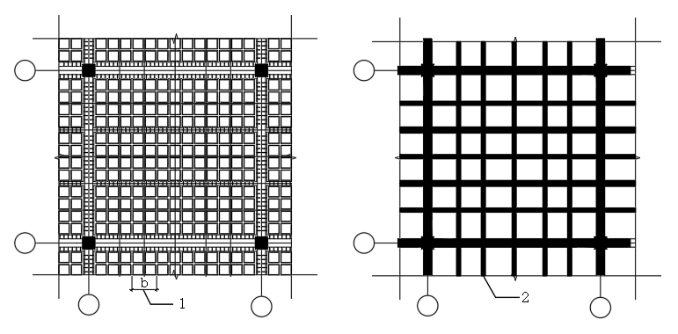
(a)空心叠合楼板示意图 (b)拟梁后楼盖示意图
图5.1.14 拟梁法示意图
1—拟梁对应的空心板宽度；2一拟梁尺寸为bxh
5.1.15 柱支承、柔性支承及混合支承叠合空心板竖向均布荷载下的内力宜采用经验系数法计算；当不符合经验系数法的规定时，可采用等代框架法计算。柱支承结构采用叠合空心板，应考虑剪力墙、柱与叠合空心板变形协调。
条文说明5.1.15 混合支承是指由柱支承、柔性支承、刚性梁支承中两种混合的支承。
柱支承、柔性支承预制空心叠合楼板在竖向均布荷载作用下，当采用经验系数法进行计算时，应满足下列条件：
1楼盖为矩形区格，任一区格的长边与短边之比不应大于2;
2楼盖结构的每个方向至少应有三个连续跨；
3同一方向相邻跨的跨度差不应超过较长跨的1/3;
4任一方向柱离相邻柱中心线的偏移距离不应超过该方向跨度的1/10;
5可变荷载标准值与永久荷载标准值之比不应大于2;
6楼盖应按纵、横两个方向分别计算，且均应考虑全部竖向荷载的作用；
7对于柔性支承楼盖，两个垂直方向的梁尚应满足下式要求；
式中：l₁、l₂—— 分别为板计算方向和垂直于计算方向的跨度 (m)，取柱支座中心线之间的距离；
α₁、α_{z}——分别为计算方向和垂直于计算方向梁与板截面 抗弯刚度的比值。
8 计算方向和垂直于计算方向梁与板截面抗弯刚度的比值应按下式计算：
式中：E_{cb}、E_{cs}——分别为梁、板的混凝土弹性模量（N/mm²）；
I_{b}、I_{s}——分别为梁、板的截面惯性矩（mm⁴）。
经验系数法计算原则和方法可参考现行国家标准《现浇混凝土空心楼盖技术规程》JGJ/T 268执行。
5.1.16 承受地震及风荷载作用的柱支承、柔性支承及混合支承叠合空心板，宜采用等代框架法计算。
5.1.17 叠合空心板的设计，除应符合本规程有关规定外，尚应符合国家现行标准《混凝土结构设计规范》GB 50010、《建筑抗震设计规范》GB 50011和《预应力混凝土结构抗震设计规程》JGJ 140等的有关规定。
条文说明5.1.17 叠合空心板的承载力和抗裂验算均是在满足现行国家标准《混凝土结构设计规范》 GB 50010的基础上进行的。
5.1.18 叠合空心板进行承载力计算和抗裂验算时，应取楼盖混凝土实际截面；正截面受弯承载力计算时，位于受压区的翼缘计算宽度应按现行国家标准《混凝土结构设计规范》GB 50010有关规定确定；受压区高度不宜大于受压翼缘的厚度；当单向布置填充体时，横向受弯承载力计算的受压区高度不应大于受压翼缘的厚度；抗裂验算时，应考虑位于受拉区的翼缘。
条文说明5.1.18 由于肋中一般不配箍筋，因此，控制受压区高度在受压翼缘内。将填充体上、下混凝土截面板称为翼缘，以便在将截面计算单元按I形、T形截面计算时与习惯叫法统一。
5.1.19 对于预制预应力混凝土叠合空心板，除应进行承载能力极限状态计算和正常使用极限状态验算外，尚应按具体情况对施工阶段进行验算，预制底板应进行短暂设计状况下的抗裂、挠度及承载力验算。预应力作为荷载效应时，对于承载能力极限状态，当预应力作用效应对结构有利时，预应力分项系数应取1.0，不利时应取1.3；对于正常使用极限状态，预应力作用分项系数应取1.0。
条文说明5.1.19 本条给出了预应力混凝土楼盖承载力极限状态计算和正常使用极限状态验算时，预应力作为荷载效应的考虑方法，短暂设计状况验算应采用荷载标准组合，其中施工阶段尚应计入荷载效应的不利组合。
5.1.20 叠合空心板预制底板进行脱模验算时，等效静力荷载标准值应取构件自重标准值乘以动力系数后与脱模吸附力之和，且不宜小于构件自重标准值的1.5倍。其中动力系数不宜小于1.2；脱模吸附力应根据构件或模具的实际状况采用，且不宜小于 1.5kN/㎡。
条文说明5.1.20 本条规定与现行行业标准《装配式混凝土结构技术规程》JGJ1一致。
5.1.21 叠合空心板预制底板进行运输、吊运、安装等短暂设计状况下的施工验算时，应将构件自重标准值乘以动力系数后作为等效静力荷载标准值，动力系数不宜小于1.5。
条文说明5.1.21 本条规定与现行国家标准《混凝土结构工程施工规范》GB 50666 一致，不包括后浇叠合层施工阶段。
5.1.22 叠合空心板预制底板进行后浇叠合层施工阶段验算时，作用在叠合板上的施工活荷载标准值可按实际情况计算，且取值不宜小于1.5kN/㎡。
条文说明5.1.22 本条规定与现行国家标准《混凝土结构工程施工规范》GB 50666 一致。
5.1.23 预制预应力叠合空心板预制底板中预应力钢筋的预应力损失值计算，应符合现行国家标准《混凝土结构设计规范》GB50010的有关规定。

5.2 承载力极限状态验算
5.2.1 柱支承及柔性支承预制空心叠合楼盖柱上板带的承载力计算应考虑水平荷载效应与竖向荷载效应的组合，跨中板带可仅考虑竖向荷载效应的组合。
条文说明5.2.1 柱支承及柔性支承预制空心叠合楼盖柱上板带除了承受竖向荷载外， 还承受水平荷载效应。
5.2.2 刚性支承楼盖叠合空心板的承载力计算可仅考虑竖向荷载组合的效应。
条文说明5.2.2 刚性支承预制空心叠合楼盖的水平荷载效应由刚性支承构件承受，板的承载力计算可仅考虑竖向荷载组合的作用效应。
5.2.3 叠合空心板的正截面受弯承载力应按现行国家标准《混凝土结构设计规范》GB 50010中有关规定验算。
5.2.4 叠合空心板斜截面受剪承载力应将计算单元截面简化为I形、T形或矩形截面按现行国家标准《混凝土结构设计规范》GB 50010中有关规定执行；当设置拉结支架时，应考虑拉结支架对竖向或水平受剪承载力的影响；叠合面水平抗剪计算与设计见附录E。
条文说明5.2.3~5.2.4 预制空心楼盖的正截而受弯承载力和斜截面受剪承载力都是按现行国家标准《混凝土结构设计规范》GB50010相关章节计算。
5.2.5 柱支承楼盖，应在柱周围设置叠合空心板实心区域，其尺寸和配筋应根据受冲切承载力计算确定，冲切承载力应按现行国家标准《混凝土结构设计规范》GB50010的有关规定计算。
5.2.6 柔性支承楼盖，宜由支承梁受剪承载力和节点实心区域受冲切承载力承受全部竖向荷载，梁所承担的剪力设计值应按《现浇混凝土空心楼盖技术规程》JGJ/T2685.4.11条规定取值。支承梁与柱相交周边设置实心区域时，其尺寸及配筋应根据抗冲切承载力计算确定。
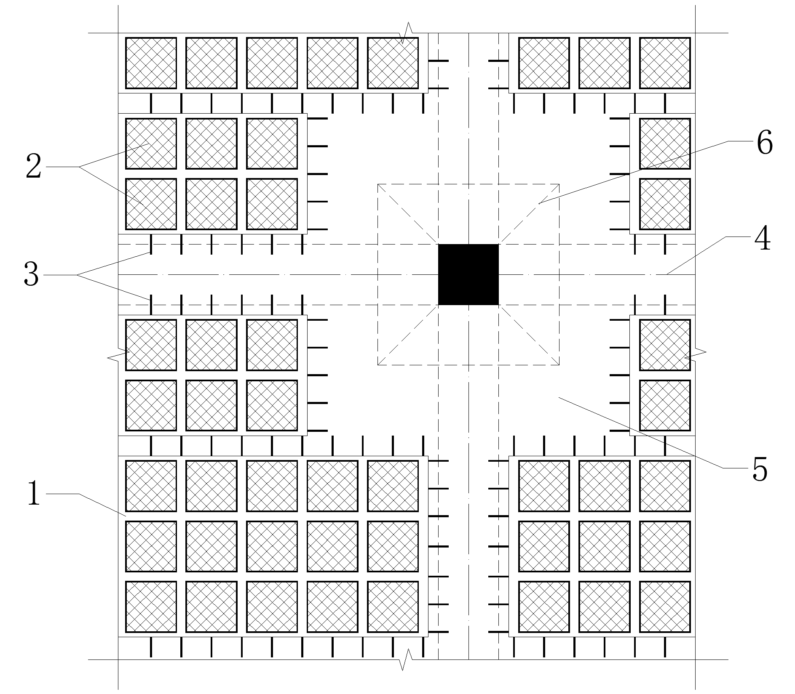
图5.2.6 柱支承或柔性支承楼盖节点示意图
1—预制底板；2—填充体；3—胡子筋；4—暗梁或扁梁；5—柱边实心区；6—柱帽

5.3 正常使用极限状态验算
5.3.1 叠合空心板可按区格板进行挠度验算。在楼面竖向均布荷载作用下区格板的最大挠度计算值应按荷载标准组合效应并考虑荷载长期作用影响的刚度计算，所求得的最大挠度计算值不应超过表5.3.1规定的挠度限值。当构件制作时预先起拱，且使用上允许，最大挠度计算值可减去起拱值。预应力混凝土构件可按现行国家标准《混凝土结构设计规范》GB50010的规定考虑预应力所产生的反拱值。
表5.3.1 叠合空心板挠度限值
跨度（m） | 挠度限值
$$l_{0}<7$$ | ${l_{0}}/{\text{200}}$$({l_{0}}/{\text{250}})$
$7≤l_{0}≤9$ | ${l_{0}}/{\text{250}}$$({l_{0}}/{\text{300}})$
$l_{0}>9$ | ${l_{0}}/{\text{300}}$$({l_{0}}/{\text{400}})$
注：1 表中l₀为楼盖的计算跨度；
2 表中括号内数值用于使用上对挠度有较高要求的楼盖。
条文说明5.3.1 叠合空心板挠度控制大小与普通混凝土楼盖及预应力混凝土楼盖相同。
5.3.2 叠合空心板挠度计算所采用的楼板刚度可按下列规定确定。
1 叠合空心板的刚度应按国家现行标准《混凝土结构设计规范》GB50010的有关规定计算，并应按本规程第5.1节规定考虑楼板的空心效应。
2 刚性支承楼盖叠合空心板刚度可取短跨方向跨中最大弯矩处的刚度。
3 柱支承及柔性支承楼盖叠合空心板刚度可取两个方向中间板带跨中最大弯矩处的刚度平均值。
条文说明5.3.2 叠合空心板挠度计算时采用的刚度应该考虑空心效应。
5.3.3 在楼面竖向荷载作用下，叠合空心板的裂缝控制应符合现行国家标准《混凝土结构设计规范》GB 50010的有关规定。
条文说明5.3.3 裂缝控制遵守国家现行标准《混凝土结构设计规范》GB 50010 的有关规定。
5.3.4 对于大跨度叠合空心板，宜按《建筑楼盖结构振动舒适度技术标准》JGJ/T 441进行楼盖结构振动舒适度设计，其自振频率不宜小于表5.3.4的限值。
表5.3.4 楼盖竖向自振频率的限值（Hz）
房屋类型 | 自振频率限值
住宅、公寓 | 5
办公、旅馆 | 4
大跨度公共建筑 | 3
条文说明5.3.4 楼盖竖向自振频率可以采用弹性动力分析获得。
5.3.5 对于具有特殊使用要求的叠合空心板结构，应根据使用功能的具体要求进行验算。

6 构造要求

6.1 一般规定

6.1.1 叠合空心板中填充体宜均匀对称布置；叠合空心板的体积空心率，不宜小于25%，且不宜大于50%；叠合空心板截面高度不应小于180mm，不宜小于200mm，上、下翼缘的厚度宜取板截面高度的1/8~1/4，不宜小于60mm且不应小于50mm。
条文说明6.1.1 本条规定了叠合空心板能发挥受力及构造最佳状态的空心率，空心率太低则不经济，空心率太高则楼板整体力学性能有所下降，荷载较小或板跨较大可取较大值。体积空心率为单个轴网范围内叠合空心板填充体的体积除以叠合空心板总体积。叠合空心板的截面高度小于200mm，构造难以满足要求且不经济。叠合空心板承载力验算时，受压区高度宜在受压翼缘高度范围内，同时考虑受力筋的保护层厚度，确定翼缘最小厚度不应小于50mm。
6.1.2 叠合空心板的板厚；预制底板的厚度不宜小于60mm，且不应小于50mm。
6.1.3 预制底板上相邻填充体之间预留肋的宽度应满足叠合空心板竖向与水平抗剪的要求，其尺寸不宜小于60mm，且不应小于50mm。
条文说明6.1.2-6.1.3 规定了预制底板的最小厚度，以及预留肋的宽度要求。
6.1.4 预制底板上填充体的布置应与叠合空心楼盖的受力情况保持一致；在双向受力的叠合空心楼盖中，单个填充体的长度和宽度宜相等，且长度/宽度不应大于2；在单向受力的叠合空心楼盖中，填充体可为长条形。
6.1.5 预制底板中钢筋桁架的布置方向与预制板长向一致，最外侧桁架距预制底板边不应超过700mm，预制底板内桁架间距不宜超过2000mm，且不应超过1400mm。
条文说明6.1.4-6.1.5 规定了预制底板上填充体、钢筋桁架的的布置原则。
6.1.6 对于双向受力的叠合空心板，在板端1/3跨度范围内，在垂直桁架方向设置抗剪箍筋，箍筋数量参照附录E计算方法确定，箍筋也不小于最小配箍率要求。箍筋安置在预制底板跨度方向、填充块之间的预留肋内，预留肋的间距不大于1000mm。
条文说明6.1.6 规定了预制底板上垂直桁架方向抗剪箍筋的布置原则。
6.1.7 叠合空心板的预制底板应单方向拆分；对于刚性支承楼盖，拆分方向宜平行于短跨方向（图6.1.7）；对于柔性支承楼盖或柱支承楼盖，拆分方向宜平行于长跨方向。
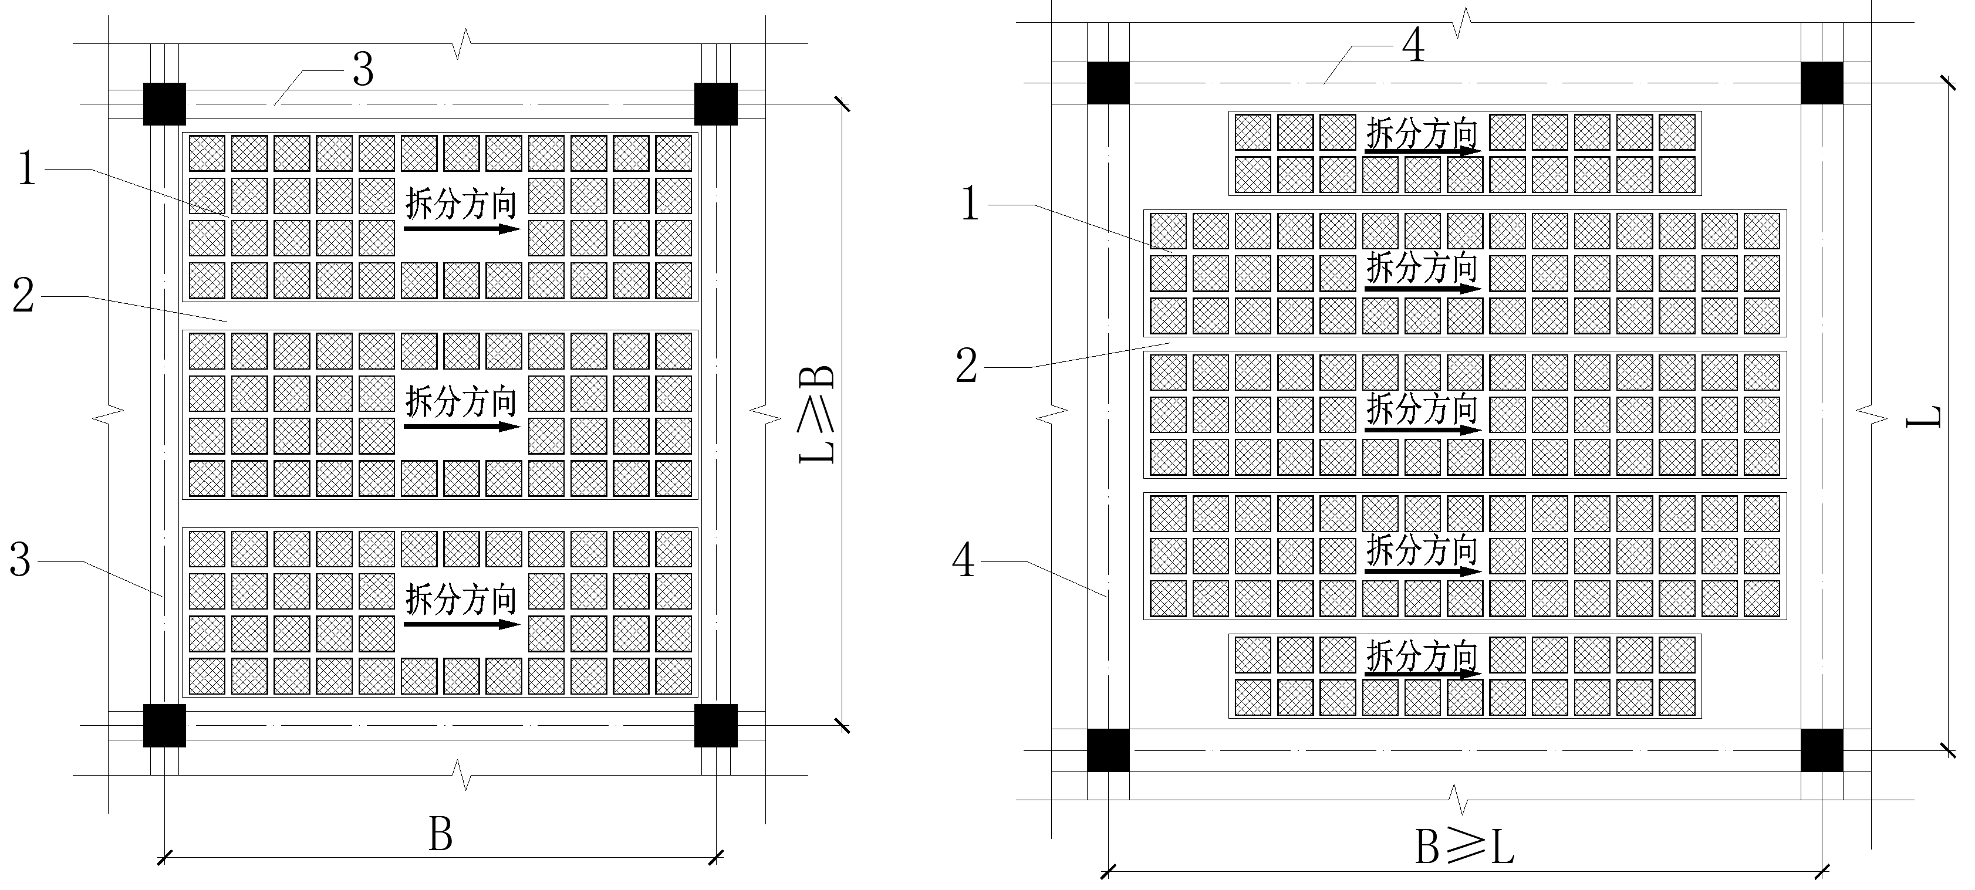
(a)刚性支承楼盖 (b)柔性支承楼盖或柱支承楼盖
图6.1.7 预制空心底板拆分示意
1—预制空心底板；2—拼缝；3—梁或墙；4—暗梁或扁梁
条文说明6.1.7 叠合空心板拆分时，预制底板长度一般为板主受力方向的跨度，宽度需考虑制作、运输、吊装等因素综合确定。为了拆分处受力较小，叠合空心板预制底板的拆分方向宜同主受力方向一致。

6.1.8 预制底板与叠合层混凝土结合面应预留自然粗糙面，粗糙面的面积不宜小于结合面的80%，凹凸深度不应小于4mm；若采用钢筋抗剪，结合面只需拉毛处理。

6.1.9 柱支承楼盖采用叠合空心板时，除设置现浇暗梁外，还应设置柱边实心区，相关构造应符合现行国家标准《混凝土结构设计规范》GB50010和《现浇混凝土空心楼盖技术规程》JGJ/T268的规定。
条文说明6.1.9 柱支承楼盖需进行柱边、柱帽边和空心与实心交界边等控制截面的抗冲切验算。
6.1.10 整体密拼的条件。
6.1.11 吊装要求（吊点数量与工装）。
6.2 钢筋和预应力筋布置

6.2.1 受力钢筋应符合下列规定：
1 受力钢筋与填充体的净距不宜小于15 mm、且不应小于10 mm；
2 普通钢筋可在预制底板下翼缘均匀布置，其间距不应大于250mm，也可在肋梁宽度范围内集中布置，集中布置钢筋的面积不大于总面积的60%；
条文说明6.2.1 考虑受力钢筋需要一定的混凝土握裹和耐久性，与填充体的净距离不应小于10mm。

6.2.2 预制空心底板配置预应力筋时，预应力筋宜配置在每块底板的内侧且均匀布置（在拼缝处加密）；普通钢筋与预应力筋的耐火保护层厚度应符合现行国家标准《混凝土结构设计规范》GB50010的规定，且预应力钢筋耐火保护层厚度不应小于25mm。
条文说明6.2.2 预应力钢筋在火灾下的性能较差，本条预应力筋的耐火保护层最小厚度作出规定。

6.2.3 叠合空心板的最小配筋面积应符合下列规定：
1 非预应力叠合空心板以及预应力叠合空心板的非预应力方向的纵向受力钢筋最小配筋面积应符合下列规定：
(6.2.3)
式中：
A_{s}—纵向受力普通钢筋面积；
A₀—相同外轮廓的实心板截面面积；
ρ_{min}—最小配筋率，按现行国家标准《混凝土结构设计规范》GB 50010的有关规定取值；
I—叠合空心板的截面惯性矩；
I₀—相同外轮廓的实心板截面惯性矩。
2 预应力叠合空心板的预应力钢筋截面面积应符合现行国家标准《混凝土结构设计规范》GB 50010的有关规定。
条文说明6.2.3 式(6.2.3)根据截面开裂弯矩与最小配筋的截面受弯承载力相同的原则确定。对于预应力叠合空心板，在非预应力方向设置的普通钢筋的最小配筋率同钢筋混凝土构件。

6.2.4 叠合空心板开洞应避开板肋位置，宜设置在板间拼缝处。圆孔孔径d或长方形边长b不应大于120mm,洞边距板边距离l₁不应大于75mm (图6.2.4),且应符合下列规定：
1 开洞未截断实心平板的纵向受力钢筋且开洞尺寸不大于 80mm时，可不采取加强措施；
2 开洞截断实心平板的纵向受力钢筋或开洞尺寸在80mm~ 120mm之间时，应采取有效加强措施，可根据等强原则在孔洞四周设置附加钢筋，钢筋直径不应小于8mm,数量不应少于2 根，沿平行板肋方向附加钢筋应伸过洞边距离l。不应小于25d (d 为附加钢筋直径),沿垂直板肋方向附加钢筋应伸至板肋边。
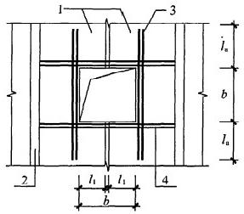
图6.2.4 叠合空心板开洞加强措施
1一预制带肋底板；2—板肋；3—沿平行板肋方向附加钢筋；
4—沿垂直板肋方向附加钢筋；b—长方形边长；l₁—洞边距板边距离；l₄—沿平行板肋方向附加钢筋仲过洞边距离
条文说明6.2.4 叠合空心板严禁在板肋位置开洞,且开洞宜避免截断实心平板的纵向受力钢筋。当开洞尺寸较大或截断多根实心平板的纵向受力钢筋时，宜首先考虑采用现浇板带，其次再考虑根据等强原则采取加强措施。

6.2.5 当叠合空心板下需要吊挂时，挂点宜布置在肋梁内；当叠合空心板设有预应力筋时，严禁挂点打孔伤及预应力筋。
条文说明6.2.5 较重物体吊挂点应设置于混凝土肋梁下。

6.3 填充体与拉结支架布置

6.3.1 填充体距支承边的距离不应小于0.2倍板厚、且不宜小于100 mm。

6.3.2 在预制底板的全部或部分肋处，宜预埋拉结支架（图6.3.2-a），并应符合下列规定：
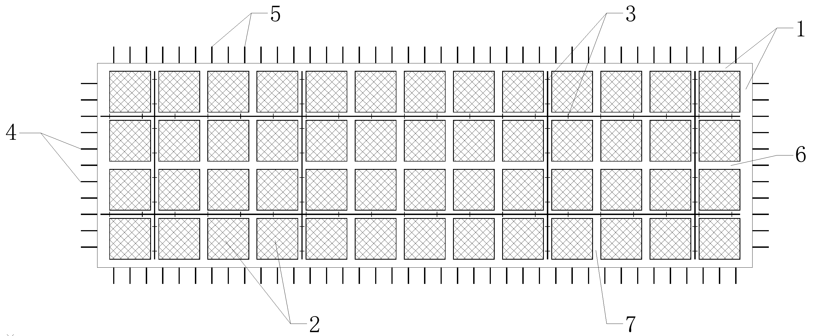
图6.3.2-a 拉结支架平面布置示意图
1—预制空心底板；2—填充体；3—拉结支架；4—纵向钢筋；
5—横向钢筋；6—纵向肋；7—横向肋
1 以箍筋条作为拉结支架，应符合现行国家标准《混凝土结构设计规范》GB 50010的有关规定；
2 以箍筋条或栓钉作为拉结支架，钢筋条或栓钉直径不宜小于10mm，每端埋入预制混凝土与后浇混凝土内的长度各不小于5d，其间距不应大于300mm（图6.3.2-b(a)）；
3 以水平筋与竖直筋组合体作为拉结支架，水平筋与竖直筋直径不宜小于8mm，竖直筋埋入预制混凝土一端的长度不小于5d，竖直筋间距不应大于300mm（图6.3.2-b（b）)）；
4 以钢筋桁架作为拉结支架，上弦钢筋直径不宜小于8mm，下弦钢筋和腹杆钢筋直径不宜小于6mm，钢筋桁架埋入预制混凝土与后浇混凝土内的深度都不应小于30mm，钢筋桁架腹杆节点间距s1不宜大于300mm（图6.3.2-b（c）)）；水平钢筋可以下移，抗剪钢筋可以斜放，剪力单向或双向时可以共用。
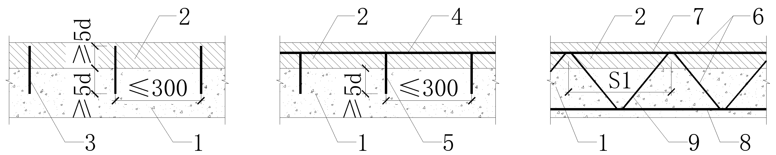
(a)钢筋条或栓钉 (b)水平筋与竖直筋组合体 (c)钢筋桁架
图6.3.2-b 拉结支架构造示意图
1—预制混凝土；2—后浇混凝土；3—钢筋条或栓钉；4—水平筋；5—竖直筋；
6—钢筋桁架；7—上弦钢筋；8—下弦钢筋；9—腹杆钢筋

条文说明6.3.2 本条规定了不同形式拉结支架的构造做法和相关要求。

6.4 拼缝构造

6.4.1 叠合空心板整体拼接节点可采用后浇带形式（图6.4.1），并应符合下列规定：
1 后浇带宽度不宜小于200 mm、且不应小于150 mm；
2 后浇带两侧板底横向钢筋在后浇带中搭接连接时，外伸的横向钢筋端部设置135°弯钩，搭接长度不应小于l_{a}（l_{a}为按较大直径钢筋计算的受拉钢筋锚固长度），钢筋间接搭接时钢筋间距不小于3d但不能超过5d；后浇带内垂直于板底横向钢筋方向应设置通长的压筋，且数量不应少于2根；压筋直径不小于预制空心底板中纵向钢筋的直径，且不宜小于10mm，间距不宜大于200mm。
3 后浇带两侧板底横向钢筋在后浇带中间接搭接后向上弯起时（90°-135°），间接搭接长度不小于15d，搭接长度与弯起锚固长度之和不小于l_{a}（l_{a}为按较大直径钢筋计算的受拉钢筋锚固长度）；后浇带内垂直于板底横向钢筋方向应设置通长压筋，压筋数量不应少于2根，压筋直径不小于预制空心底板中纵向钢筋的直径，且不宜小于10mm，间距不宜大于200mm。
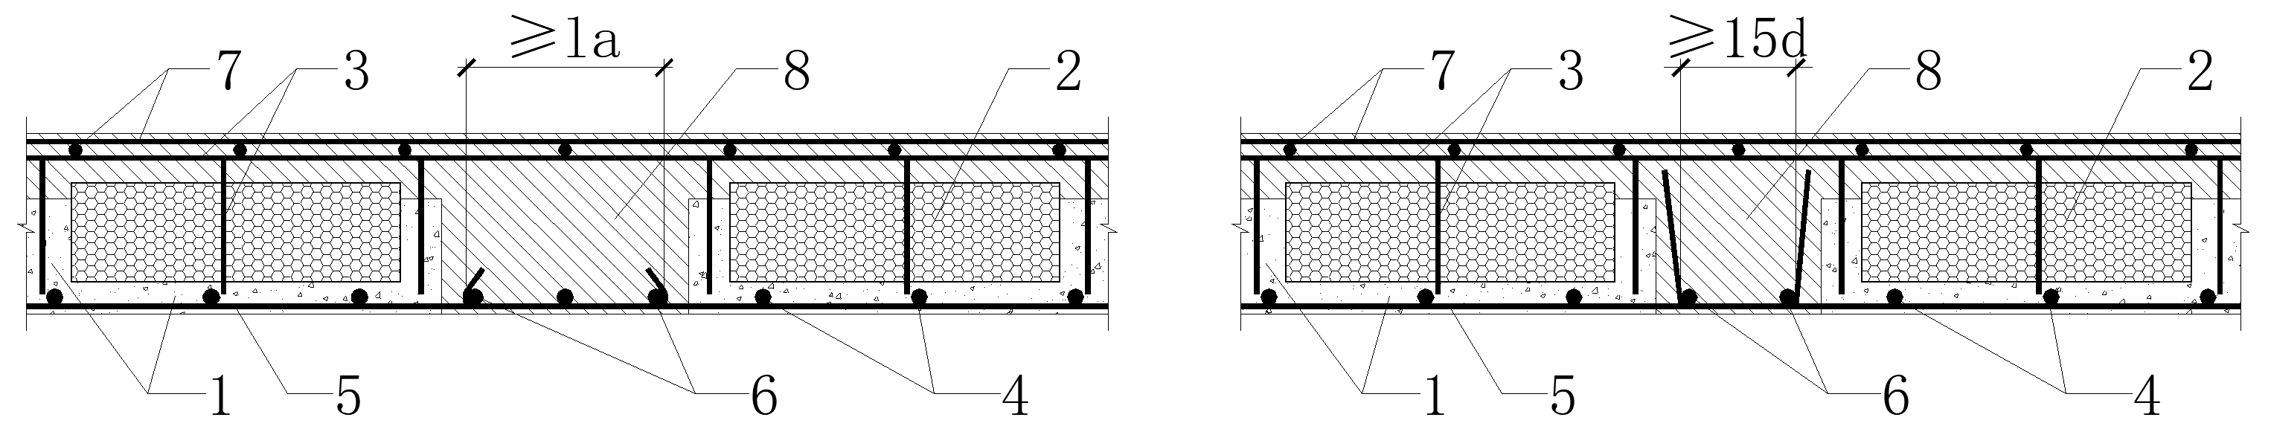
(a)水平间接搭接 (b)弯起间接搭接
图6.4.1 拼缝节点钢筋间接搭接连接构造示意
1—预制空心底板；2—填充体；3—拉结支架；4—纵向钢筋；
5—横向钢筋；6—压筋；7—上铁钢筋；8—后浇混凝土
条文说明6.4.1 本条规定了拼接节点构造做法，控制条件包括连接钢筋与压筋的设置等，横向钢筋采用间接搭接形式，间接搭接钢筋间的间距在3d-5d之间，为了减小拼缝宽度，可以把横向钢筋外伸一定长度后90度弯起，总外伸长度不小于受拉钢筋锚固长度，但直线段间接搭接长度不小于15d。

6.4.2 单向受力的预制底板密拼连接时，拼接处顶面应设倒角，底面宜设槽口（图6.4.2）。顶面倒角尺寸不宜小于15mm×15mm；底面槽口深度可取5mm、单侧长度宜取50mm，槽口处宜粘贴玻纤网格布。
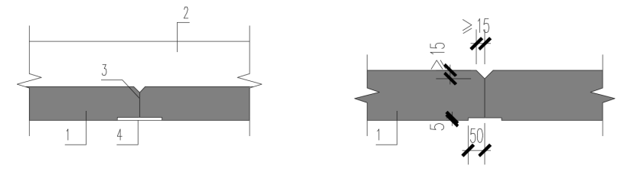
1—预制底板；2—叠合层；3—拼缝；4—粘贴玻纤网格布
图6.4.2 拼接节点倒角、槽口构造示意

6.5 支座构造

6.5.1 叠合空心板预制底板的纵向受力钢筋伸入支座时（图6.5.1），应符合下列规定：
1 板底钢筋应伸入支座5d（d为板底纵向受力钢筋直径），且至少伸到支座中线；
2 端支座板顶钢筋应伸至板边后向下弯折90°，弯折长度不宜小于15d。
（a）端支座 | （b）中支座
1—支座（墙或梁）；2—预制底板；3—叠合层；4—板底钢筋；5—板顶钢筋
图6.5.1-a 支承节点构造示意
3 预制底板在肋处集中配筋且钢筋面积不小同方向配筋面积的30%，当肋间距不大于800mm，肋处板底钢筋应伸入支座5d且至少伸到支座中线时，预制底板其它部位可不出胡子筋。
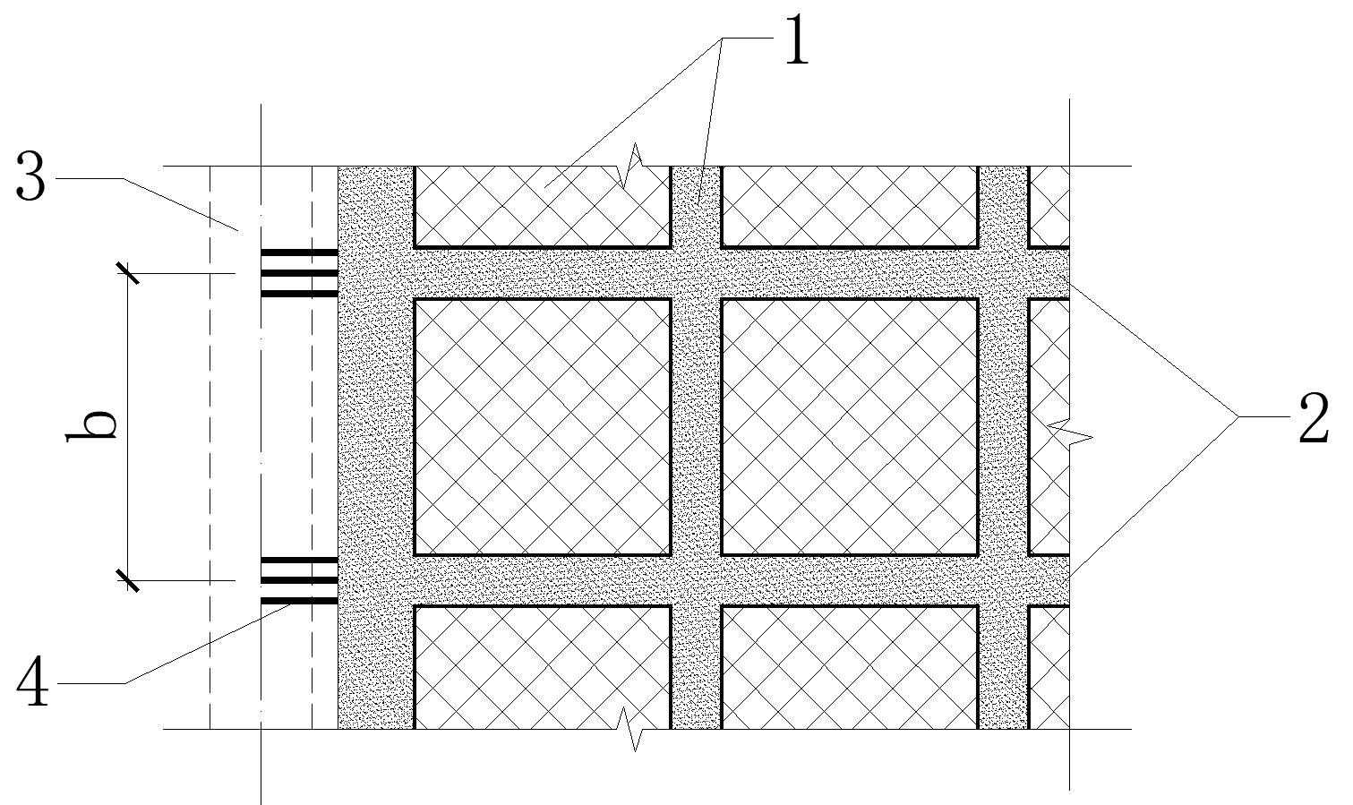
图6.5.1-b 肋集中配筋支承节点平面示意图
1—预制空心底板；2—肋；3—梁或墙；4—胡子筋；b—肋间距

条文说明6.5.1 叠合空心板钢筋在支座处的连接、锚固的技术要求，及局部不出胡子筋的前提条件。
6.5.2 叠合空心板以钢梁作为支座时，叠合空心板与钢梁之间应设置可靠的锚固或连接措施，且应符合下列规定：
1 钢梁上应设置栓钉，栓钉抗剪连接件应根据实际情况计算确定，栓钉直径不应小于16mm，并应符合《钢结构设计标准》GB50017的相关规定。
2 叠合空心板整体位于钢梁上部时（图6.5.2(a、b)），上铁附加筋和板底钢筋的设置应符合本规程第6.5.1条的规定。
3 当钢梁的上翼缘内嵌于叠合空心板的后浇混凝土时（图6.5.2(c)），应在钢梁腹板上增设托板和加劲板，并按《钢结构设计标准》GB50017的相关要求进行强度复核；上铁附加筋和板底钢筋的设置仍应符合本规程第6.5.1条的规定。
条文说明6.5.2 本条给出叠合空心板以钢梁作为支座时的构造要求，主要是保证钢梁与叠合空心板的整体受力。
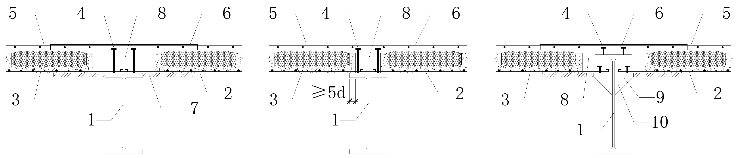
(a)叠合板整体位于钢梁上1 (b)叠合板整体位于钢梁上2 (c)叠合板部分位于钢梁上
图6.5.2钢梁支座构造示意图
1—钢梁；2—预制空心底板；3—填充体；4—栓钉；5—上铁通筋；
6—上铁附加筋；7—接缝模板；8—后浇混凝土；9—托板；10—加劲板

6.6 吊点构造
6.6.1 对于配置钢筋桁架的预制底板，钢筋桁架可以作为吊点；否则应采用吊环作为吊点，吊点数量及布置应根据预制底板尺寸、重量及起吊方式经计算确定，并应符合现行国家标准《混凝土结构设计规范》GB50010和《混凝土结构工程施工规范》GB 50666的有关规定。吊环的构造(图6.6.1)应符合下列规定：
1 吊环的直径不应小于8mm,锚入混凝土的长度不应小于吊环钢筋直径(d)的30倍；
2 吊环伸出预制底板顶面的高度不应小于50mm,吊环埋入预制底板的深度不应小于25mm;
3 吊环应设置在横向钢筋或构造钢筋下部，并应与横向钢筋或构造钢筋绑扎连接。
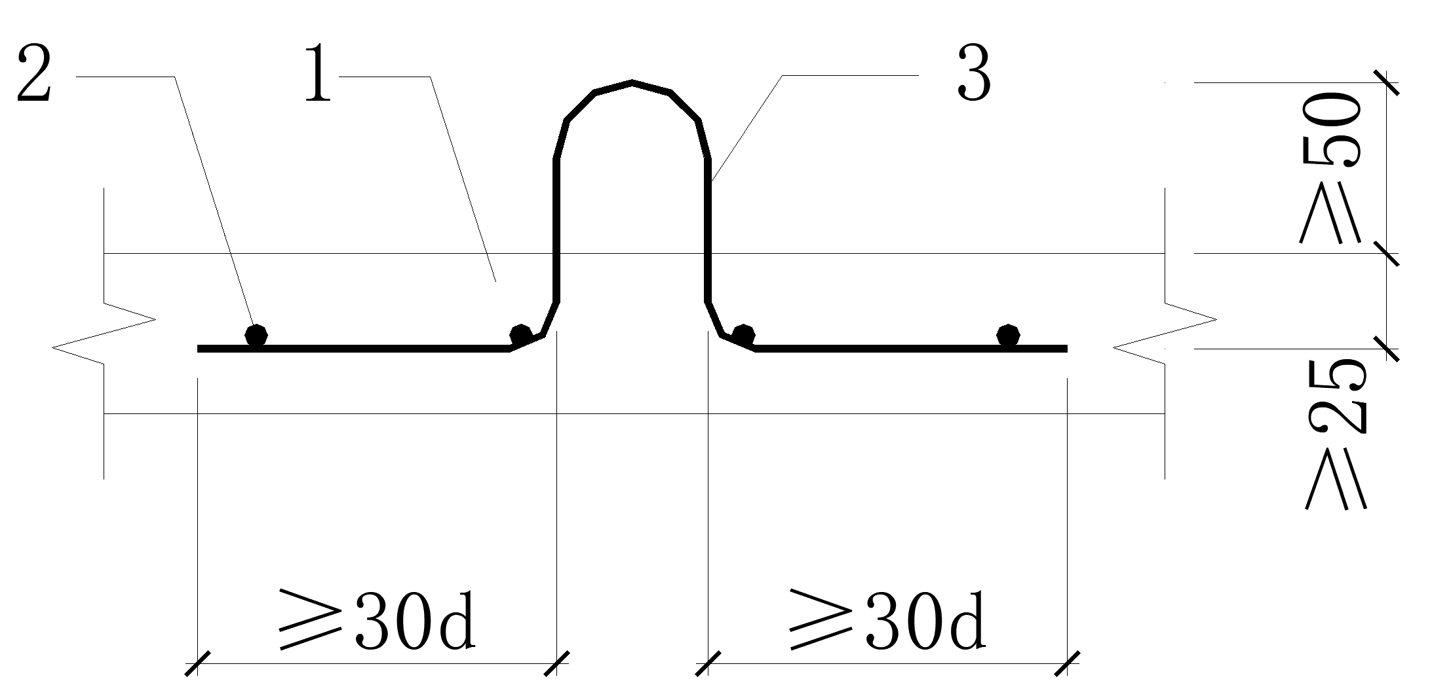
图6.6.1 吊环构造示意图
1—预制底板；2—横向钢筋或构造钢筋；3—吊环
条文说明6.6.1 由于预制底板厚度较薄，使用吊钉等锚具时，往往不能满足预埋深度的要求，同时考虑施工方便的因素，本条规定预制底板采用钢筋桁架或吊环作为吊点。

7 构件制作与运输

7.1 一般规定
7.1.1 构件生产单位应具有相应的生产设备、设施。应有完善的质量管理体系和必要的试验检测手段。
7.1.2 构件制作前，应由建设单位组织设计、生产、施工、监理等单位进行设计文件交底和图纸会审。
7.1.3 构件制作前，应编制生产方案。生产方案应包括生产计划、生产工艺、模具方案、质量控制措施、成品保护、运输与堆放方案等内容。
7.1.4 宜由建设单位组织设计、生产、施工、监理等单位进行构件首件验收。
7.1.5 构件用钢筋的加工、连接与安装应符合现行国家标准《混凝土结构工程施工规范》GB 50666 、《混凝土结构工程施工质量验收规范》GB 50204 等有关规定。
7.1.6 预制空心底中若配置了预应力筋，其生产、运输、安装还应符合现行国家标准《预应力混凝土空心板应用技术规程》T/CECS 1367等有关规定。
7.1.7 施工单位或监理单位代表应监督预制构件制作过程。构件出厂的质量证明文件应经监督代表签字确认。

7.2 构件制作
7.2.1 构件模具应具有足够的强度、刚度和平整度，并应符合构件尺寸精度的规定。模具应便于拼装和拆卸，并应满足周转次数、钢筋安装与定位、预留孔洞和预埋件定位、脱模等要求。
7.2.2 模具外观质量及其拼装应符合下列规定:
1 模具拼装应连接牢固、接缝紧密并保持清洁。
2 模具与混凝土的接触面不应有锈渍，且不应有氧化层脱落等现象。
3 涂刷脱模剂、缓凝剂时应均匀、无漏刷、无堆积;脱模剂、缓凝剂不得沾污钢筋表面，且不得影响构件外观质量；脱模剂宜采用水溶性隔离剂。
7.2.3 模具拼装完成后，尺寸偏差和检验方法应符合表 7.2.3的规定。
表 7.2.3 模具尺寸允许偏差和检验方法
项次 | 检验项目及内容 |  | 允许偏差(mm） | 检验方法
1 | 长度 | ≤6m | +1，-2 | 用钢尺量两侧边长度，取其中偏差绝对值较大值
1 | 长度 | >6m,≤12m | +2，-4 | 用钢尺量两侧边长度，取其中偏差绝对值较大值
1 | 长度 | >12m | +3，-5 | 用钢尺量两侧边长度，取其中偏差绝对值较大值
2 | 宽度、高（厚）度 |  | +2，-4 | 用钢尺量两端，取其中偏差绝对值较大值
3 | 对角线差 |  | 3 | 用钢尺量两对角线，计算差值
4 | 侧向弯曲 |  | L/1500且≤5 | 拉线，用钢尺量侧向弯曲最大值
5 | 翘曲 |  | L/1500 | 对角拉线，用钢尺测量交点间距离值的2倍
6 | 底模表面平整度 |  | 2 | 用2m靠尺和塞尺量
7 | 组装缝隙 |  | 1 | 用塞片或塞尺量
8 | 相邻侧模高度差 |  | 1 | 用钢尺量
注：L为模具与混凝土接触面中最长边的尺寸。
7.2.4 钢筋应安装牢固。钢筋的混凝土保护层厚度应满足设计文件的规定。
7.2.5 混凝土工作性能指标应根据构件的生产工艺确定，混凝土配合比设计应符合国家现行标准《普通混凝土配合比设计规程》JGJ5和《混凝土结构工程施工规范》GB50666的有关规定。
7.2.6 构件制作浇筑混凝土前，应进行隐蔽工程检查，检查应包括下列内容:
1 钢筋桁架和纵向钢筋的规格、数量、位置、间距、长度等。
2 预埋件、预留插筋的规格、数量、位置及固定措施。
3 预留孔洞的规格、数量、位置及固定措施。
4 钢筋的混凝土保护层厚度。
7.2.7 混凝土浇筑应符合下列规定:
1 混凝土浇筑应连续进行并均匀摊铺，倾落高度不宜大于600mm。
2 应采取措施保证模具、钢筋、预埋件等不发生变形或移位，若有变形或移位应及时纠正;应对外露钢筋、预埋件、预留孔洞进行保护。
3 投料完成后，宜采用振动平台振捣成型。
4 振捣完成后应及时量测混凝土浇筑厚度，当浇筑厚度超过允许偏差时应做相应处理。
5 混凝土从出机到浇筑完成的时间，应符合现行国家标准《混凝土结构工程施工规范》GB50666的有关规定。
7.2.8 构件的养护应根据生产计划选择自然养护、自然养护加养护剂或加热养护等方式。当采用加热养护时，应建立加热养护制度，加热养护制度应通过试验确定;宜采用加热养护温度自动控制装置，最高养护温度不宜超过70℃。
7.2.9 构件顶面粗糙面成型宜采用拉毛工艺，侧面粗糙面成型宜采用露骨料工艺，也可采用其他可靠工艺成型。
7.2.10 构件脱模时，同条件养护的混凝土立方体试块抗压强度应符合设计文件的规定，当设计无具体规定时，抗压强度不应低于15MPa。
7.2.11 构件脱模后，应进行成品质量检查，检查应包括下列内容：
1 外观质量。
2 尺寸偏差。
3 粗糙面质量。
4 预埋件、预留插筋的规格、数量、位置。
5 预留孔洞的规格、数量、位置。
7.2.12 构件脱模后，对不影响结构性能的局部破损或表面非受力细微裂缝，可用修补浆料进行修补。
7.2.13 构件成品质量检查后，应及时在构件上设置产品标识 、吊点位置标识及构件安装方向标识。
7.2.14 产品标识宜包括工程名称、构件编号、构件规格、构件重量、生产企业、制作 日期、质检员等信息。

7.3 构件检验
7.3.1 构件的质量检验应符合国家现行有关标准的规定。
7.3.2 构件原材料、部品及配件，应按现行国家标准《装配式建筑技术标准》GB/T 51231、《混凝土结构工程施工质量验收规范》GB50204、设计文件及合同约定进行检验 。
7.3.3 钢筋进厂时，应全数检查外观质量，并应按国家现行有关标准的规定抽样做力学性能和重量偏差检验，检验结果应符合相关产品标准的规定，检查数量应按进厂批次和产品的抽样检验方案确定。
7.3.4 构件的尺寸偏差和检验方法应符合设计文件的规定;当设计无具体规定时，应符合表 7.3.4的规定。
表 7.3.4 构件尺寸允许偏差和检验方法
项次 | 检验项目及内容 |  |  |  | 允许偏差(mm） | 检验方法
1 | 规格  尺寸 | 长度 |  | ≤6m | ±3 | 用钢尺量两侧边长度，取其中偏差绝对值较大值
1 | 规格  尺寸 |  |  | >6m | ±5 | 用钢尺量两侧边长度，取其中偏差绝对值较大值
2 | 规格  尺寸 | 宽度 |  |  | ±5  （密拼：+2，-4） | 用钢尺量两端，取其中偏差绝对值较大值
3 | 规格  尺寸 | 厚度 |  |  | ±5 | 用钢尺量四角位置，取其中偏差绝对值较大值
4 | 规格  尺寸 | 对角线差 |  |  | 6 | 用钢尺量两对角线，计算差值
5 | 外形 | 侧向弯曲 |  |  | Ll/750且≤20 | 拉线，用钢尺量侧向弯曲最大值
6 | 外形 | 翘曲 |  |  | L/750 | 对角拉线，用钢尺测量交点间距离值的2倍
7 | 外形 | 下表面平整度 |  |  | 3 | 用2m靠尺和塞尺量
8 | 预埋件 | 预埋  钢板 | 中心线位置 |  | 5 | 用钢尺量纵横两个方向的中心线位置，取其中偏差较大值
8 | 预埋件 | 预埋  钢板 | 平面高差 |  | 0，-5 | 用钢尺紧靠在预埋件上，用塞尺量预埋件平面与混凝土面的最大缝隙
9 | 预埋件 | 预埋  螺栓 | 中心线位置 |  | 2 | 钢尺量纵横两个方向的中心线位置，取其中偏差较大值
9 | 预埋件 | 预埋  螺栓 | 外露长度 |  | +10，-5 | 用钢尺量
10 | 预埋件 | 预埋线盒、电盒 | 中心线位置 |  | 10 | 用钢尺量
10 | 预埋件 | 预埋线盒、电盒 | 与构件表面  混凝土高差 |  | 0，-5 | 用钢尺量
11 | 预留孔 | 中心线位置 |  |  | 5 | 用钢尺量纵横两个方向的中心线位置，取其中偏差较大值
11 | 预留孔 | 孔尺寸 |  |  | ±5 | 用钢尺量
12 | 预留洞 | 中心线位置 |  |  | 5 | 用钢尺量纵横两个方向的中心线位置，取其中偏差较大值
12 | 预留洞 | 洞口尺寸、深度 |  |  | ±5 | 用钢尺量
13 | 预留插筋 | 中心线位置 |  |  | 3 | 用钢尺量纵横两个方向的中心线位置，取其中偏差较大值
13 | 预留插筋 | 外露长度 |  |  | ±5 | 用钢尺量
14 | 钢筋桁架高度 |  |  |  | +5，0 | 用钢尺量
注：Ll为构件长边边长。
7.3.5 构件出厂前应进行质量检验，并形成质量证明文件。质量检验内容应包括外观质量、尺寸偏差和混凝土强度。混凝土强度应符合设计文件及现行国家标准《混凝土结构设计规范》GB50010的有关规定。
7.3.6 构件的质量证明文件应包括下列内容:
1 出厂合格证。
2 出厂检验的检验结果。
3 混凝土强度检验报告。
4 合同要求的其他质量证明文件。

7.4 构件运输与堆放
7.4.1 构件的运输与堆放应制定专项方案。专项方案宜包括堆放场地、固定要求、堆放支垫、运输时间、运输次序、运输线路及成品保护措施等内容。
7.4.2 构件装车前应进行检查。吊具、专用运输架应完好、齐全;吊具与构件规格应匹配。吊装时，不应错挂、漏挂。
7.4.3 构件吊运应符合下列规定:
1 应根据构件的尺寸、重量和起重设备作业半径等因素选择吊具和起重设备。所采用的吊具、起重设备及操作，应符合相关产品标准及应用技术手册的规定。
2 脱模起吊时吊点位置与数量的确定应符合本规程6.6节的有关规定;钢筋桁架兼作吊点时，应符合本规程6.6节的规定。
3 吊具应连接可靠，起重设备的主钩位置、吊具及构件重心应在竖直方向上重合，吊索水平夹角不宜小于60°，且不应小于45°。
4 吊车应采用慢起、稳升、缓放的操作方式，吊运过程应保持稳定，不得偏斜、摇摆和扭转，严禁吊运构件长时间在空中悬停。
5 对尺寸较大、形状复杂的构件，应采用分配桁架等工具式吊具，并应采取避免构件变形和损伤的临时加固措施。
7.4.4 构件的运输应符合下列规定:
1 构件宜采用专用运输车进行运输;当采用非专用运输车时 ，应采取相应的加固、保护措施。
2 构件运输时应采用专用运输架。
3 构件应平放，并用夹具与专用运输架绑扎牢固; 构件边角和绑扎接触部位应采用柔性垫衬材料保护；专用运输架、车厢板和构件之间应放入柔性垫衬材料。
4 构件堆放高度不应超过运输路线的限高要求。
7.4.5 构件的堆放应符合下列规定:
1 堆放场地应平整、坚实，并应有排水措施。
2 堆放构件时宜采用专用堆放架。
3 构件应平放，钢筋桁架应向上，严禁倒置。
4 应合理布置构件垫块，垫块位置宜与吊点位置一致。
5 构件多层叠放时，各层垫块应上下对齐，叠放层数不宜大于 6层;当大于 6层时，应采取防止倾覆的措施。
7.4.6 构件堆放位置和次序、装车位置和次序，宜与工程施工进度及次序相协调。
8 施工安装

8.1 一般规定
8.1.1 配拉结支架混凝土叠合空心板施工前编制专项施工方案，并应绘制安装顺序示意图。专项施工方案的内容应包括构件安装顺序、节点施工、质量保障及安全技术措施等。施工单位应根据审批通过的专项施工方案向操作人员进行质量、安全技术交底。
条文说明 8.1.1 施工单位应在施工前根据住房和城乡建设部《危险性较大的分部分项工程安全管理规定》编制专项施工方案。必要时，施工单位应根据设计文件进行深化设计，构件安装应有成品保护措施和应急预案等，可在专项施工方案进行编制，对安装的施工流程及安全技术措施等，采取书面、样板演示、BIM模拟等多种方法向操作人员进行交底。构件安装应设专人指挥，作业人员必须规范操作。遇有六级以上大风、大雾和雨天等恶劣天气时，不得进行安装叠合空心板。
8.1.2 预制空心底板出厂时应具有出厂合格证及质量证明文件，每批次入场时应及时按本规程有关规定进行验收，不合格的构配件严禁安装使用。
8.1.3 应根据施工总平面设置构件堆放区、材料堆放区、运输道路等，堆放位置和次序应与工程实际施工进度相衔接。预制构件临时堆放场地应布置在吊装机械覆盖范围内，避免二次搬运。
8.1.4 在预制空心底板吊装工作范围内不得有障碍物，并应设置警示标识等安全措施。
8.1.5 施工过程中，不应在预制空心底板上集中堆放大量施工材料、机具或使板承受较大的冲击荷载。当预制空心底板的局部或整体施工可变荷载超过设计允许值时，应根据分析计算确定增设临时支撑等相应的加强措施。
8.1.6 空心板的施工除应符合本规程规定外，尚应符合现行行业标准《建筑施工高处作业安全技术规范》JGJ80、《建筑机械使用安全技术规程》JGJ33和《施工现场临时用电安全技术规范》JGJ46等有关标准的规定。

8.2 安装
8.2.1 预制空心底板安装前应对照设计图纸复核预制板的型号及规格、数量等符合设计要求并应进行测量放线、设置构件安装定位标识。
条文说明8.2.1 预制空心底板安装时应先按照图纸中的内容，在需要铺设预制板的位置标注出预制板的型号和尺寸，防止多次吊装对预制板造成破坏。
8.2.2 预制空心底板应根据设计要求或施工方案设置临时支撑，吊装就位前严格按设计或者施工方案设置好支撑并通过验收。支撑设计应符合下列规定：
1 预制空心底板支撑体系布置应通过计算确定，吊装前应对支撑体系进行验收保证支撑体系的强度、刚度稳定性满足安全质量要求。支撑体系应能承受结构自重、施工荷载、风荷载、吊装就位产生的冲击荷载等的作用，不得使结构构件产生永久变形。
2 临时支撑架体宜选用承插式等工具式脚手架或钢支撑。
3 首层支撑架体的地基应平整坚实，宜采取硬化措施；支撑架体立杆下宜设置垫块；竖向连续支撑层数不宜少于2层且上下层支撑宜对准。
4 预制底板边缘应增设竖向支撑杆件；对泵管、布料机部位的预制板底部应进行支撑加固。
5 支撑架体搭设完成后应对支撑架体标高及垂直度等进行校核。
6 支撑架体不得与外架相连接。
7 预制底板应在叠合层混凝土强度达到设计要求后，方可拆除临时支撑。
8 临时支撑在预制底板跨中处的起拱值，应根据构件自重、楼盖自重和使用荷载的大小，经计算确定。
8.2.3 预制空心底板的起吊安装应符合下列规定：
1 吊装用吊具应按国家现行有关标准的规定进行设计、验算或试验检验。吊具应根据预制构件形状、尺寸及重量等参数进行配置，吊索水平夹角不宜小于60°，且不应小于45°。
2 每班作业时宜试吊一次，应确认起重设备与通信设施工作正常，吊具连接可靠。
3 每次起吊脱离运输车辆或存放点时，应适当停顿，确认起吊系统安全可靠后方可继续提升，确保预制板不被损坏。
4 预制空心底板起吊、移动、就位的全过程中应注意成品保护，钢筋不得反复弯折，信号指挥员、司索工、起重 机械司机应保持通信畅通并协调一致。信号不明时不得吊运和安装。
5 吊装过程中，预制板尽可能一次吊装到位，防止撬动损坏。应垂直吊运，不得斜拉、斜吊。
6 吊装作业区应实施隔离封闭管理，并应设置警戒线和警戒标识；对无法隔离封闭的，应采取专项防护措施。
8.2.4 预制空心底板的施工宜建立首段验收制度。正式施工前，宜选择有代表性的单元或部分进行试安装，并应根据试安装结果及时调整完善施工方案和施工工艺。
条文说明8.2.4 为避免由于设计或施工缺乏经验造成工程实际障碍或损失，保证施工质量，并不断摸索和积累经验，提出应通过试安装进行验证性试验。试安装对于没有经验的施工队伍非常必要，不但可以发现设计和施工方案存在的缺陷，还可以培训人员、调试设备、完善方案。在施工前进行典型单元的安装试验，验证并完善方案实施的可行性，并且对该施工工艺推广有很好的促进作用。

8.3 叠合层混凝土施工
8.3.1 叠合层筑混凝土施工前，应进行隐蔽工程验收。同时，将配拉结支架混凝土叠合空心板上的结合面疏松部分的混凝土应剔除并清理干净，并浇水充分湿润。
8.3.2 叠合层混凝土的浇筑前应符合下列规定：
1 在混凝土浇筑前，应按设计要求检查结合面的粗糙度及预制构件的外露钢筋。
2 浇筑叠合层混凝土时应布料均匀，布料的堆积高度严格按现浇层厚度及1.5kN/m²控制，并应采用振捣器振捣密实，以保证楼板的整体性。
3 采用后浇带式整体接缝时，宜采用工具式支架和定型模板，模板与预制板板侧处应采取粘贴密封条等防止漏浆的措施。
4 浇筑和振捣时，应有专人对模板及支架进行观察和维护，发生异常情况 应立即处理。
5 接缝处混凝土浇筑和振捣，应采取防止模板、钢筋及预埋件移位的措施。
6 叠合层混凝土浇筑完成后，应及时对其表面标高进行校核。
8.3.3 叠合层混凝土浇筑完毕之后应及时进行保湿养护，保湿养护可采用洒水、 覆盖、喷涂养护剂等方式，养护时间应根据水泥性能确定，不得少于7d。
条文说明8.3.3 冬期施工时，应按现行国家标准有关冬期施工的要求采取相应措施。
8.3.4 用于检查结构构件混凝土强度的试件，应在混凝土的浇筑地点随机抽取，取样与试件留置应符合下列规定：
1 每次取样应至少留置一组标准养护试件，同条件养护试件的留置组数应根据规范和实际需要确定。
2 每一楼层、同一配合比的混凝土，取样不得少于一次。
3 每工作班拌制的同一配合比混凝土建筑面积不超过 1000m² 时，取样不得少于一次。
检验方法：检查施工纪录及试件强度试验报告。
9 质量验收

9.1 一般规定
9.1.1 混凝土空心叠合板的验收应符合现行国家标准《建筑工程施工质量验收统一标准》GB 50300、《装配式混凝土建筑技术标准》GB/T 51231、《混凝土结构工程施工质量验收规范》GB 50204的有关规定。
9.1.2 混凝土空心叠合板的预制构件﹑填充体﹑配件及其他原材料均应按检验批进行进场验收。
9.1.3 浇筑混凝土之前应进行隐蔽工程验收，隐蔽工程验收应包括下列内容：
1 后浇混凝土层钢筋的牌号、规格、数量、位置、间距；
2 填充体的位置、数量、间距；
3 预埋件、预留管线的规格、数量、位置；
4 其他隐蔽项目。
条文说明9.1.3 隐蔽工程反映钢筋、填充体、现浇结构分项工程施工的综合质量，后浇混凝土处的钢筋既包括预制构件外伸的钢筋，也包括后浇混凝土中设置的纵向钢筋和箍筋。在浇筑混凝土之前进行隐蔽工程验收是为了确保其连接构造性能满足设计要求。
9.1.4 混凝土结构子分部工程施工质量验收时，除应符合现行国家标准《混凝土结构工程施工质量验收规范》GB 50204的有关规定，尚应提供下列文件和记录：
1 工程深化设计文件；
2 预制构件的质量证明文件、进场检验报告；
3 填充体及其他原材料进场检验报告；
4 预制构件安装等施工记录；
5 隐蔽工程验收文件；
6 后浇层混凝土强度检测报告。

9.2 进场验收
Ⅰ 主控项目
9.2.1 预制构件进场时，应检查质量证明文件。
检查数量：全数检查。
检验方法：观察检查，检查质量证明文件或质量验收记录。
对专业企业生产的预制构件，质量证明文件包括产品合格证明书、混凝土强度检验报告及其他重要检验报告等；预制构件的钢筋、混凝土原材料、预应力材料、预埋件等均应参照本标准及国家现行有关标准的有关规定进行检验，其检验报告在预制构件进场时可不提供，但应在构件生产单位存档保留，以便需要时查阅。
9.2.2 预制构件外观质量不应有严重缺陷，且不应有影响结构性能和安装、使用功能的尺寸偏差。
检查数量：全数检查。
检验方法：观察，量测。
条文说明9.2.2 对于出现的外观质量严重缺陷、影响结构性能和安装、使用功能的尺寸偏差，以及拉结件类别、数量和位置有不符合设计要求的情形应作退场处理。如经设计同意可以进行修理使用，则应制定处理方案并获得监理确认后，预制构件生产单位应按技术处理方案处理，修理后应重新验收。
9.2.3 填充体进场应符合下列规定：
1 应按同一生产厂、同一材料、同一生产工艺、同一规格，且连续进场不超过500件为一个检验批，检查产品合格证、出厂检验报告，并进行抽样检验。当连续3批一次检验合格时，可改为每1000件为一个检验批。
2 对每个检验批填充体的外观质量应全数目测检查，其质量应符合本规程第4.3节的相关规定；对不符合外观质量要求的填充体，可在现场修补，经检验合格后可重新用于工程。
3 对每个检验批应随机抽取20件填充体进行尺寸偏差检验。当所抽取的20件填充体试件的尺寸偏差符合本规程第4章规定的合格点率不小于80%，且没有严重超差时，该检验批的尺寸偏差可判为合格。当合格点率小于80%但不小于70%时，应再随机抽取20件填充体试件进行检验，当按两次抽样总和计算的合格点率不小于80%，且没有严重超差时，该检验批的尺寸偏差仍可判为合格；如不符合上述要求，应逐件量测检查，并剔除有严重超差的填充体。
4 尺寸偏差检验合格后，应从中随机抽取5件填充体，其中3件填充体检验体积密度、表观密度和局部抗压荷载，1件填充体检验自然吸水率，1件填充体检验抗振动冲击性。
条文说明9.2.3 当某项目的检验结果符合本规程第4章的规定时，检验批的该项目可判为合格。如某检验项目不符合要求，应再随机抽取3件填充体试件对该检验项目进行检验；当3件内模试件的检验结果均符合要求时，该检验批的仍可判为合格。
Ⅱ 一般项目
9.2.4 预制构件外观质量不应有一般缺陷。对已经出现的一般缺陷，应按技术处理方案进行处理，并重新检查验收。
检查数量：全数检查。
检查方法：观察，检查处理记录。
9.2.5 预制构件的尺寸偏差及预埋件、预留孔洞位置的检验方法应符合本规程表7.3.4的规定。
检查数量：按批检查，同一规格构件抽检数量不应少于构件数量的5%﹐且不应少于3件。
条文说明9.2.5 预制构件的预留、预埋件等应在进场时按设计要求对每件预制构件产品全数检查，合格后方可使用，避免在构件安装时发现问题造成不必要的损失。对于预埋件和预留孔洞等项目验收出现问题时，应和设计协商相应处理方案，如设计不同意处理应作退场报废处理。

9.3 安装验收
Ⅰ 主控项目
9.3.1 预制构件安装的专项施工方案要求及现行国家标准《混凝土结构工程施工规范》GB 50666 的有关规定。
检查数量：全数检查。
检验方法：观察检查，检查施工方案、施工记录或设计文件。
9.3.2 叠合层混凝土强度应符合设计文件的规定。
检查数量：按批检查。
检验方法：检查混凝土强度试验报告。
Ⅱ 一般项目
9.3.3 预制构件安装的允许偏差和检验方法应符合设计文件的规定；当设计无具体规定时，应符合表9.3.3的规定。
表9.3.3 预制构件安装尺寸允许偏差及检验方法（mm）
序号 | 项目 | 允许偏差（ mm） | 检验方法
1 | 轴线位置 | 5 | 钢尺检查
2 | 下表面标高 | ±5 | 水准仪或拉线、钢尺检查
3 | 相邻板面高低差 | 2 | 钢尺检查
4 | 下表面平整度 | 5 | 钢尺、靠尺检查
5 | 搁置长度 | ±10 | 钢尺检查
检查数量：按楼层、结构缝或施工段划分检验批，同一检验批内，应按有代表性的自然间抽查10%，且不小于3间；对大空间结构，可按纵、横轴线划分检查面，抽查10%，且不少于3面。

附录A 填充体检验方法

A.1 外观检查
A.1.1 填充体的外观质量可用目测观察进行全数检查。
条文说明A.1.1 填充体的外观质量采用目测方式检查，必要时可辅以其他检测工具。填充体进场验收时，对其外观质量全数检查，是为了防止外观质量存在缺陷的填充体用于工程，影响叠合空心板质量。

A.2 尺寸偏差检查
A.2.1 填充体尺寸偏差应按表A.2.1检验，尺寸测量应精确至1mm。
表A.2.1 填充体尺寸偏差检验
项 目 | 测量工具 | 检测方法
边长 | 钢尺 | 沿试样四个边长各量测一次，取最大偏差值
高度（厚度） | 钢尺 | 沿试样四个侧面各量测一次，取最大偏差值
对角线  长度差 | 钢尺 | 对试样顶面和底面的对角线测量，取较大差值
表面平整度 | 靠尺和塞尺 | 在试样各表面分别量测一次，取最大偏差值
条文说明A.2.1 填充体尺寸偏差的测量控制精度为1mm，填充体边长或高度尺寸偏差值为实测值减去标志值。填充体对角线长度差测量方法：测量填充体顶面或底面的两对角线长度值，将同一平面上两对角线长度值中较大者减去较小者，所得结果即为对角线长度差。

A.3 物理力学性能检查
A.3.1 填充体的体积密度和表观密度可按下列规定进行检验：
1 测量和计算体积：
取自然干燥的填充体试样，量测其长、宽和高（精确至1×10⁻³m），计算其体积V（精确至1×10⁻⁶m³）；
2 用台秤称其质量M（精确至0.01kg）；
3 填充体体积密度$g_{\text{bd}}$应按下式计算（精确至0.1 kg/m³）：
$g_{\text{bd}}=M/V$ (A.3.1)
4 对于轻质发泡材料，仍用式A.3.1计算其表观密度$g_{\text{ad}}$，V为发泡材料切块体积，M为切块质量。
条文说明A.3.1 填充体重量是叠合空心板结构设计时荷载的重要指标之一，本条规定了检验方法及相关要求。进行楼盖结构设计或模板验算选用该指标时，应注意将填充体的体积密度换算成作用于单位面积楼盖上的荷载值。用作体积密度计算的重量检测试样应处于自然干燥状态，否则，检测结果与填充体的真实性状会有差异。表观密度仅针对轻质发泡填充材料，用以控制材料的质量。
A.3.2 填充体的局部抗压荷载可按下列规定进行检验：
1 把填充体放置在水平板面上，将100mm×100mm×20mm的加荷垫板放置在试样受检面中部；
2 加荷分5级进行，每级加荷值为本规程表4.3.4中规定荷载值的20%，并静置5，对试样外表面观察；
3 当加荷值达到本规程表4.3.4中规定的荷载值，试样无裂纹及破损迹象，可判定该批产品局部抗压荷载检验合格。
条文说明A.3.2 本条规定了填充体局部抗压荷载的检验方法及相关要求。在试样承压面放置加压垫板是为了便于加载，加压垫板应与试样承压面紧密接触，为了消除二者的间隙，填充体承压面与加压垫板之间可垫放如橡胶板之类的柔性垫层。采用标准砝码分级加载，当加载值达到本规程中规定荷载值后，如要继续加载至试样破坏，每级加荷值应改为规定局部抗压荷载值的5%。
A.3.3 填充体的自然吸水率可按下列要求进行检验：
1 取一件填充体整体或切块试样，称取试样自然干燥后重量m₀；
2 将填充体试样浸没在10～25清水中，水面应保持高出试样10～20，24h后将试样取出，用干毛巾擦干试样表面附着水，随即称取试样的重量m₁；
3 填充体的自然吸水率ω_{m}按下式计算：
$ω_{m}=\frac{m1−m0}{m_{0}}×\text{100}\text{\%}$ (A.3.3)
4 当自然吸水率满足本规程第4.3节规定时，可判定为自然吸水率检验合格。
条文说明A.3.3 本条中自然吸水率是指填充体母体材料的吸水率，当填充体为实心材料时，可取整个填充体作为吸水率受检试样；当填充体内含空腔时，应采用切块方式检验其吸水率。
A.3.4 填充体抗振动冲击性可按下列要求进行检验：
1 选取外观质量、尺寸偏差合格的自然干燥的填充体试样；
2 用直径30mm的振动棒紧贴试样受测面振动1min；
3 检查表面，当无贯通性裂纹及破损时，则判定抗振动冲击性能合格。
条文说明A.3.4 填充体抗振动冲击的受检面应是叠合板中填充体与混凝土相接触的所有表面，检测时振捣器必须紧贴填充体受检表面振动，抗振动冲击测试时间应从振捣器完全启动后开始计时。

附录B 叠合空心板自重、折实厚度、体积空心率计算
B.0.1 叠合空心板自重可按下式计算：
$G=(V_{u}−V_{\text{fil}})⋅γ+G_{\text{fil}}$ (B.0.1)
式中：$G$ ——叠合空心板区格内自重(kN)，区格是指双向相邻柱轴线形成的一个楼板区域；
$G_{\text{fil}}$——叠合空心板区格内填充体的重量(kN)；
$V_{\text{fil}}$——叠合空心板区格内填充体的净体积（m³）；
$V_{u}$ ——叠合空心板区格内总体积（m³）；
$γ$——混凝土容重(kN/m³)。
条文说明B.0.1 设计阶段计算叠合空心板自重时应根据经验或厂家提供的填充体尺寸和重量进行计算。
B.0.2 叠合空心板按重量等效的折实厚度可按下式计算：
$h_{\text{con}}=\frac{G}{V_{u}⋅γ}×h$ (B.0.2)
式中： ——叠合空心板折实厚度；
—— 叠合空心板厚度。
条文说明B.0.2 叠合空心板按重量等效的折实厚度是衡量楼板自重减轻的一个重要指标，比体积空心率更准确。
B.0.3 叠合空心板的体积空心率$ρ_{\text{void}}$可按下式计算：
$ρ_{\text{void}}=\frac{V_{\text{fil}}}{V_{u}}×\text{100}\text{\%}$ (B.0.3)
条文说明B.0.3 叠合空心板的体积空心率是反映楼板减轻自重的标志参数之一。式（B.0.3）所表示的空心率是指以竖向支承构件轴线划分的一个楼板区格单元的空心率。

附录C 施工流程
C.0.1 叠合空心板可按图C.0.1顺序施工：

模板支撑体系安装及支座调节
搁置点标高找平
预制空心底板进场验收
预制空心底板吊装到位

预制空心底板位置校准
构件拼缝封堵

板面现浇钢筋绑扎

混凝土浇筑
混凝土养护
模板拆除
预应力筋张拉
预应力筋安装
委托专业厂家生产预制空心底板

图C.0.1 叠合空心板施工流程图
注： 1 图中虚线工序为预应力特需工序；
2 预留、预埋设施位置应提前在叠合空心板中留出。

附录D 预制空心底板质量验收记录表

D.1 空心底板填充体进场验收记录表
D.1.1 填充体进场验收应按表D.1.1记录。
表D.1.1 填充体进场验收记录表
产品名称 |  |  |  | 规格型号
产品合格证 |  |  |  | 出厂检验报告
生产厂名称 |  |  |  | 进场日期
批 次 |  |  |  | 批 量
检验项目 |  |  | 质量要求 |  | 检查结果
外  观  质  量 | 贯通性裂纹、孔洞 |  | 不允许
外  观  质  量 | 填充箱密封性 |  | 可靠
外  观  质  量 | 外露填充箱外露侧面  与楼板混凝土连接件 |  | 应符合设计要求  或符合产品标准规定
尺  寸  偏  差  (mm) | 边长 |  | ＋5，-8
尺  寸  偏  差  (mm) | 高度 |  | ＋5，-8
尺  寸  偏  差  (mm) | 表面平整度 |  | 5
尺  寸  偏  差  (mm) | 对角线长度差 |  | 10
物理  力学  性能 | 表观密度(kg/m³) |  | 15.0～500.0
物理  力学  性能 | 48h浸泡后局部  抗压荷载(kN) |  | ≥1.0
物理  力学  性能 | 自然吸水率(%) |  | ≤5
物理  力学  性能 | 抗振动冲击 |  | 不出现贯通性裂纹及破损
施工单位检查评定结果 |  |  | 项目专业质量检查员：  年 月 日
监理（建设）单位验收结论 |  |  | 监理工程师：  （建设单位项目专业技术负责人） 年 月 日
注：产品合格证和出厂检验报告应作为本表的附件。

D.2 预制空心底板安装检验批质量验收记录表
D.2.1 预制空心底板安装检验批质量验收应按表D.2.1记录。
表D.2.1 预制空心底板安装检验批质量验收记录表
分部工程名称 |  |  |  |  |  | 验收部位、区段
施工单位 |  |  |  |  |  | 项目负责人
施工执行标准名称及编号
检查项目 |  |  |  |  |  | 质量验收标准规定 | 施工单位检查评定记录 |  | 监理（建设）单位  验收记录
主  控  项  目 | 1 | 预制构件出厂质量合格证明文件 |  |  |  | 应符合标准规定
主  控  项  目 | 2 | 预制构件的混凝土强度 |  |  |  | 应符合设计要求
主  控  项  目 | 3 | 预制构件外观质量不应有严重缺陷 |  |  |  | 应符合标准规定
主  控  项  目 | 4 | 预制构件标识 |  |  |  | 应符合标准规定
主  控  项  目 | 5 | 预制构件上的预埋件、预留钢筋、预留孔洞、预埋管线等规格型号、数量 |  |  |  | 应符合设计要求
一  般  项  目 | 1 | 规格尺寸 | 长度 |  | ≤6m | ±3
 |  |  |  |  | >6m | ±5
一  般  项  目 | 1 | 规格尺寸 | 宽度 |  |  | ±5  （密拼：+2，-4）
一  般  项  目 | 1 | 规格尺寸 | 厚度 |  |  | ±5
一  般  项  目 | 1 | 规格尺寸 | 对角线差 |  |  | 6
一  般  项  目 | 2 | 外形 | 侧向弯曲 |  |  | Ll/750且≤20
一  般  项  目 | 2 | 外形 | 翘曲 |  |  | L/750
一  般  项  目 | 2 | 外形 | 下表面平整度 |  |  | 3
一  般  项  目 | 3 | 预埋部件 | 预埋  钢板 | 中心线位置 |  | 5
 |  |  |  | 平面高差 |  | 0，-5
一  般  项  目 | 3 | 预埋部件 | 预埋  螺栓 | 中心线位置 |  | 2
 |  |  |  | 外露长度 |  | +10，-5
一  般  项  目 | 3 | 预埋部件 | 预埋  线盒、电盒 | 中心线位置 |  | 10
 |  |  |  | 与构件表面混凝土高差 |  | 0，-5
一  般  项  目 | 4 | 预留孔 | 中心线位置 |  |  | 5
一  般  项  目 | 4 | 预留孔 | 孔尺寸 |  |  | ±5
一  般  项  目 | 5 | 预留洞 | 中心线位置 |  |  | 5
一  般  项  目 | 5 | 预留洞 | 洞口尺寸、深度 |  |  | ±5
一  般  项  目 | 6 | 预留插筋 | 中心线位置 |  |  | 3
一  般  项  目 | 6 | 预留插筋 | 外露长度 |  |  | ±5
一  般  项  目 | 7 | 钢筋桁架高度 |  |  |  | +5，0
施工单位检查  评定结果 |  |  |  |  |  | 专业工长：  项目专业质量检查员：  年 月 日
监理（建设）单位  验收结论 |  |  |  |  |  | 监理工程师：  （建设单位项目专业技术负责人）  年 月 日
注：Ll为构件长边边长。

附录E 工字形梁叠合面水平抗剪计算与设计
E.0.1 对图E.0.1所示的受任意荷载的工字形截面简支梁，在距离梁支座x处的截面有剪力V和弯矩W。
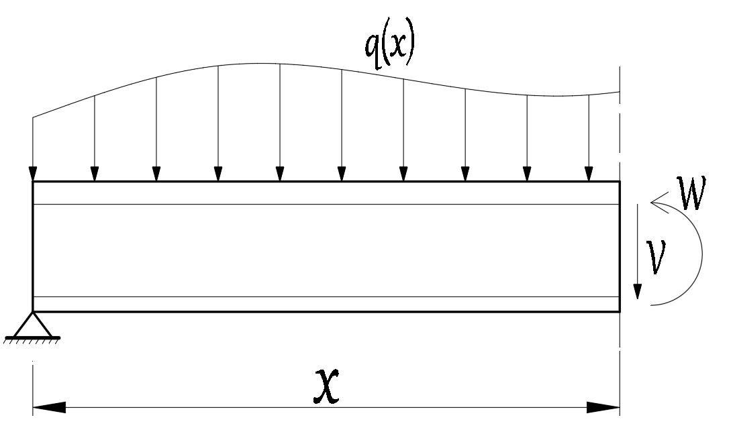
图E.0.1 工字形简支梁内力
E.0.2 梁的截面和相关符号规定如图E.0.2所示，其中y_{n}是指中性轴距梁底的高度，y是指叠合面距离梁底的高度，h_{t}、h₀与h_{b}分别是截面上翼缘、腹板与下翼缘的高度，b是指截面等效腹板厚度。设上翼缘面积为A_{t}=bh_{t}，下翼缘面积为A_{b}=bh_{b}，腹板面积为A₀=b₀h₀。
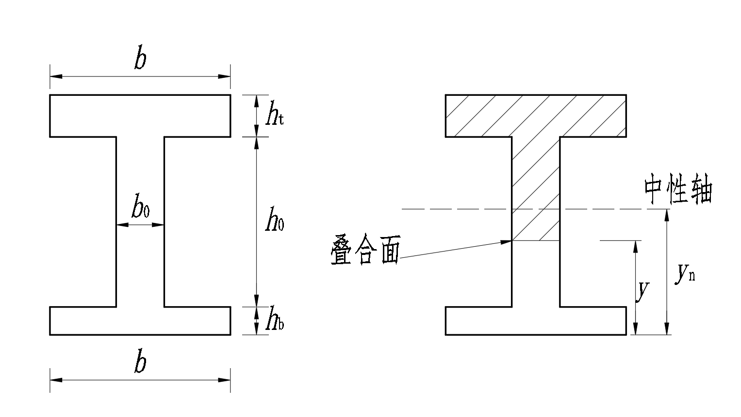
图E.0.2 工字形梁截面尺寸及符号
E.0.3 计算叠合面处的剪应力：
①中性轴高度y_{n}
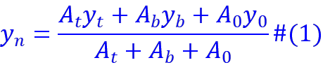
其中y_{t},y_{b},y₀分别为上翼缘、下翼缘和腹板形心距离梁底的高度，故
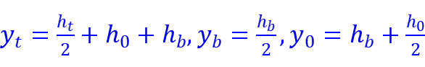。
也即
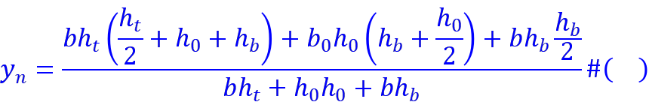（标号）
计算截面惯性矩
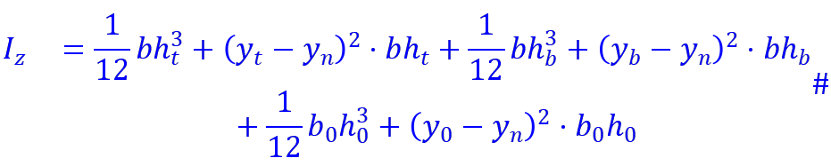
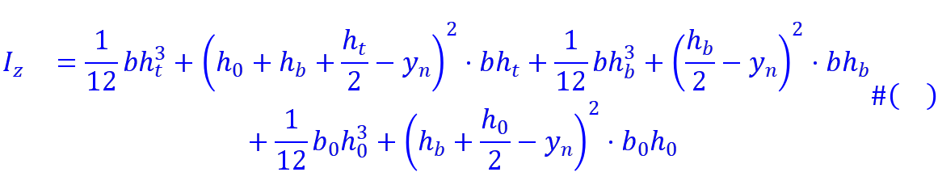
②计算叠合面处剪应力(只考虑叠合面在腹板处，即h_{b}﹤y﹤h_{b}+h₀)
计算叠合面以上截面部分对中性轴的静矩:
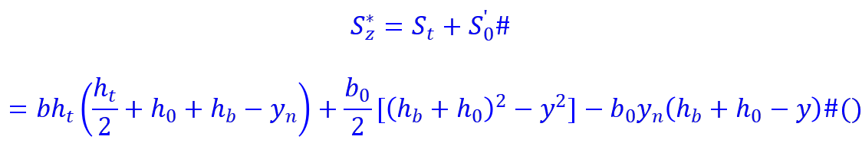
因此根据材料力学公式
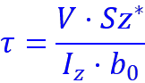
代入前面的计算结果可以得到截面在叠合面处的切应力，根据切应力互等叠合面处的水平切应力，考虑单位长度梁，有此处叠合面水平剪力为：
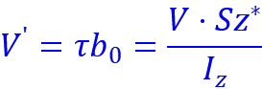
根据GB50010-2010有叠合面处应满足以下公式：
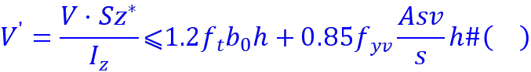
式中，f_{t}为混凝土的抗拉强度设计值（取叠合层和预制层中的较低值），b₀为腹板宽度，h为截面的有效高度，f_{yv}为横向钢筋的抗拉强度设计值，A_{sv}为配置在同一截面内箍筋各肢的全部截面面积，s为箍筋的间距，如图E.0.3所示。当叠合面剪力满足式子（6）时，可以不配置箍筋抗剪，叠合界面粗糙度应该满足GB50010-2010第9.5.2的构造规定。
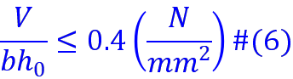
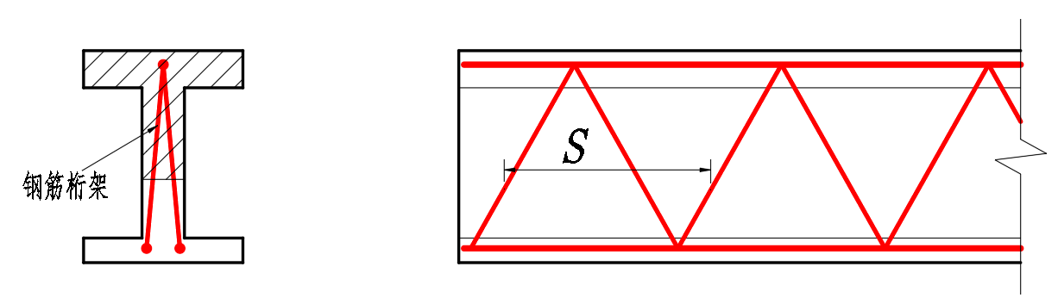
a.钢桁架形式抗剪配筋示意图
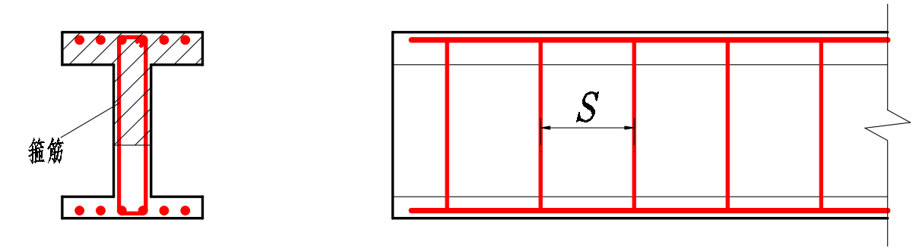
b.箍筋形式抗剪配筋示意图
图E.0.3 抗剪配筋示意图
本规程用词说明
1 为便于在执行本规程条文时区别对待，对于要求严格程度不同的用词说明如下：
1）表示很严格，非这样做不可的：
正面词采用“必须”；反面词采用“严禁”；
2）表示严格，在正常情况下均应这样做的：
正面词采用“应”；反面词采用“不应”或“不得”；
3）表示允许稍有选择，在条件许可时首先应这样做的：
正面词采用“宜”；反面词采用“不宜”；
4）表示有选择，在一定条件下可以这样做的，采用“可”。
2 条文中指明应按其他有关标准、规范执行的写法为“应符合……的规定”或“应按……执行”。

引用标准名录

1 《建筑结构荷载规范》GB50009
2 《混凝土结构设计规范》GB50010
3 《建筑抗震设计规范》GB50011
4 《混凝土结构通用规范》GB55008—2021
5 《高层建筑混凝土结构技术规程》JGJ3
6 《建筑设计防火规范》GB 50016—2014(2018年版)
7 《建筑结构可靠性设计统一标准》GB 50068—2018
8 《混凝土结构工程施工规范》GB50666
9 《混凝土结构工程施工质量验收规范》GB50204
10 《建筑工程施工质量验收统一标准》GB50300
11 《钢结构设计标准》GB50017
12 《装配式混凝土结构技术规程》JGJ1
13 《装配式混凝土建筑技术标准》GB/T51231
14 《装配式钢结构建筑技术标准》GB/T51232
15 《现浇混凝土空心楼盖技术规程》JGJ/T268
16 《高层建筑混凝土结构技术规程》JGJ3
17 《预应力混凝土结构抗震设计规程》JGJ 140
18 《预应力混凝土用钢丝》GB/T5223
19 《预应力混凝土用钢绞线》GB/T5224
20 《预应力筋用锚具、夹具和连接器》GB/T14370
21 《建筑材料放射性核素限量》GB6566
22 《室内空气质量标准》GB/T18883
23 《材料产烟毒性危险分析》GB/T20285
24 《预应力混凝土空心板应用技术规程》T/CECS1367
25 《建筑楼盖结构振动舒适度技术标准》JGJ/T441

条文说明
《配拉结支架混凝土叠合空心板技术规程》TCECS*****，经中国工程建设标准化协会20 年 月 日以 号文公告批准发布。
本规程编制过程中，编制组进行了广泛的调查研究，总结了混凝土叠合空心板技术的实践经验，同时参考了国外先进技术法规、技术标准，通过试验取得了混凝土叠合空心板设计、施工等重要技术参数。
为便于广大设计、施工、科研、学校等单位有关人员在使用本标准时能正确理解和执行条文规定，《配拉结支架混凝土叠合空心板技术规程》编制组按章、节、条顺序编制了本标准的条文说明，对条文规定的目的、依据以及执行中需注意的有关事项进行了说明。但是，本条文说明不具备与标准正文同等的法律效力，仅供使用者作为理解和把握标准规定的参考。

